資料2-1

２-2 河川管理施設長寿命化計画

１．長寿命化計画の構成
１.1 本計画の構成
１.２ 本計画の主な対象施設
１.３ 本計画の対象期間
１.４ 参照すべき基準類

２．戦略的維持管理の方針
2.1 維持管理にあたっての基本理念
2.2 維持管理戦略の概要

1. 長寿命化計画の構成
1.1 本計画の構成
本行動計画は「大阪府都市基盤施設長寿命化計画」第1編基本方針に沿った分野毎行動計画の河川管理施設編である。

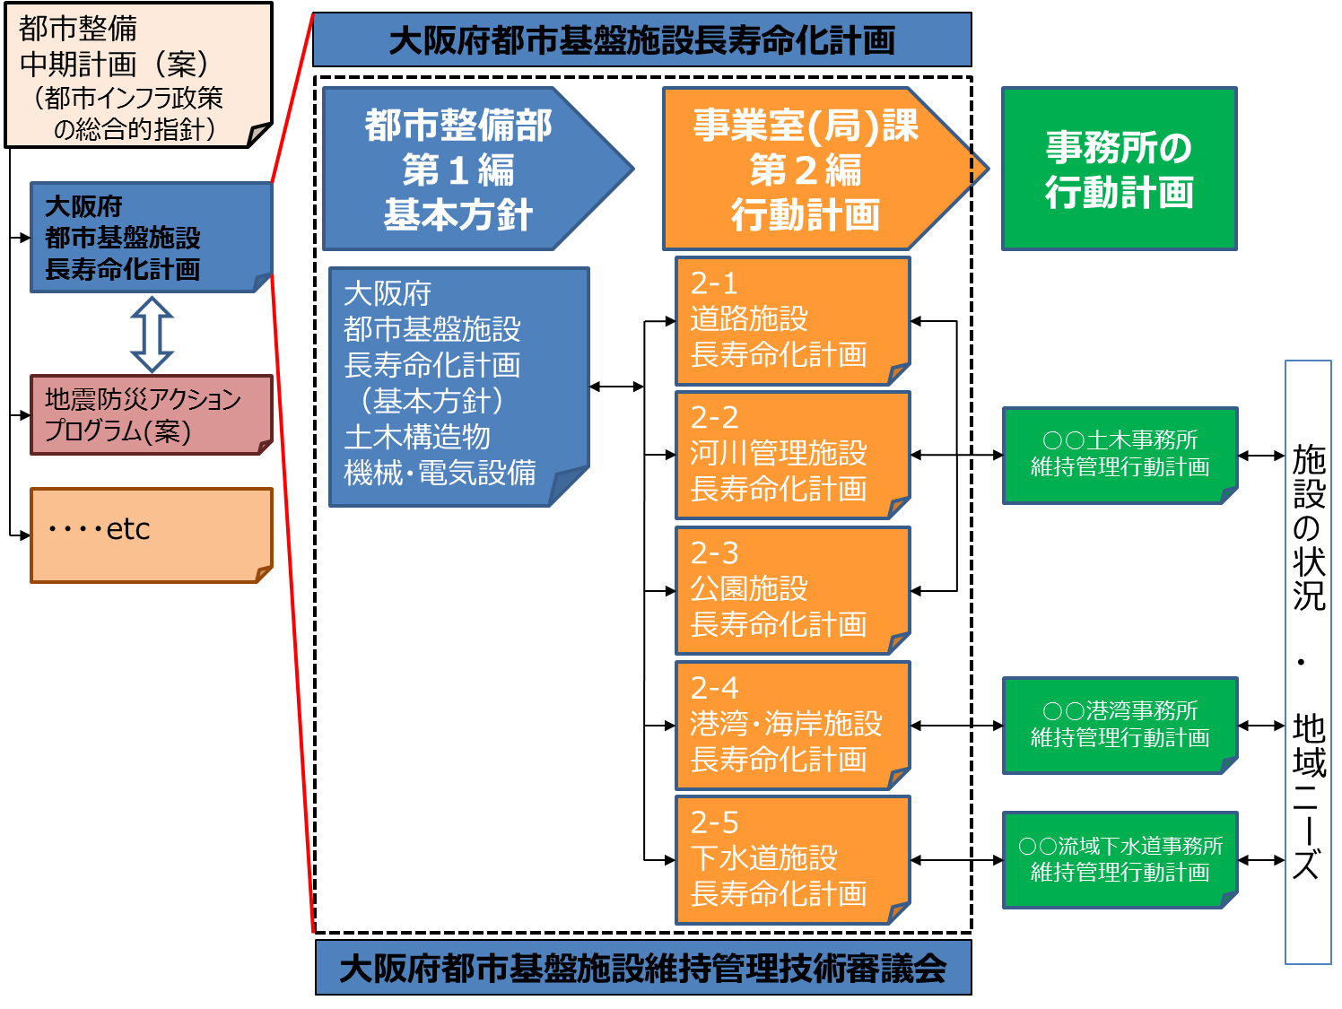
本計画
図1.1-1 大阪府都市基盤施設長寿命化計画の構成

1.2 本計画の主な対象施設
本計画では、表1.2-1に示す河川管理施設を主な対象とする。
また、表1.2-2に本計画における主な管理対象施設の役割と主たる材料構成を示す。
表 1.2-1 対象施設
分野 | 対象施設例
土木構造物 | 堤防・護岸、地下河川等、水門等、砂防堰堤、急傾斜地崩壊防止施設、地すべり防止施設、ダム 等
設備 | 水門（樋門含む）、排水機場、防潮扉、堰、河川浄化施設、受変電設備、自家発電設備、監視制御設備、テレメータ設備、負荷設備、遠隔操作通信設備、昇降設備、ダム設備 等

表1.2-2 主な管理対象施設の役割と主たる材料構成
施設の役割における凡例
●：主目的、○：目的
主たる材料構成における凡例
○：該当、Co：コンクリート、As:アスファルト

1.3 本計画の対象期間
河川管理施設は必ずしも一定の速度で劣化、損傷するという性格のものではなく、洪水や地震、土砂災害などの自然災害、浸水、異物噛み込みなどの突発的な事象によっても急激に損傷や機能の低下が生じる可能性がある。また、社会経済情勢変化に柔軟に対応することや、新技術、材料、工法の開発など技術的進歩に追従することが必要である。
これらを考慮し、本行動計画は、中長期的な維持管理・更新を見据えつつ、今後10年程度の取組みを着実に進めるために策定する。ただし、PDCAサイクルに基づき概ね３～5年毎に見直すことを基本とする。

1.4 参照すべき基準類
（１） 国の基準
国土交通省「インフラ長寿命化計画（行動計画）平成26年5月21日」の「２．基準類の整備」及び、「インフラ長寿命化計画（行動計画）令和6年４月1日改訂」の「7．基準類の整備」で示される河川分野の基準類を表1.4-1に示す。

表1.4-1 国土交通省「インフラ長寿命化計画（行動計画）」に示される各分野の基準類

（２） 大阪府の基準
大阪府の維持管理上の基準を表1.4-2に示す。

表 1.4-2 大阪府の維持管理上の基準類

2．戦略的維持管理の方針
2.1 維持管理にあたっての基本理念
【土木構造物】
河川は、洪水、高潮等による災害を防止し、地域住民の生命・財産を守るための重要な防災施設であり、砂防関係施設は、土砂災害から住民の生命・財産、社会生活や経済活動に大きく影響する公共インフラ等を保全するための重要な施設である。また、河川は地域の貴重な水辺空間として利用される憩いの空間でもあることから、堤防や護岸等の河川管理施設は、常にその治水機能を発揮するとともに、流水の正常な機能維持など適切な河川環境の保全がなされることが重要である。
このため、点検や調査を適宜実施し、常に河川管理施設の状況把握に努め、異常を発見した際には、補修等の必要な措置を講じて災害を未然に防ぐとともに、関係機関と協力し、府民が河川空間を利活用できるよう適切な維持管理に努めなければならない。
【設備】
機械・電気設備の維持管理は「運転管理」と「保全管理」の二つの業務で構成されており、それぞれの業務が互いに連携・補完しあうことにより、維持管理業務全体が成り立つものである。
土木施設と大きく異なる点は、土木施設は固定的な静止状態で機能を発揮できるものであり、数十年という長期間において徐々に物理的劣化が進むのに対し、機械・電気設備は自らが稼動しなければ機能を発揮することができず、また比較的短期間に物理的劣化や社会的劣化が急激に進行するという特性がある。更には、設備を構成する機器や部品の点数が非常に多く常に故障発生の危険性を抱えているという宿命を負っている。
こうした特殊性を有する防災施設等の設備を、どのような場合でも確実に機能発揮させなければならないという社会や環境に対する責務と経験は、「行政」に課せられた重要かつ特殊な分野である。
上述の設備の特性を踏まえ、以下の基本理念を定めるものとする。

1. 安全性・信頼性の高い「運転管理」の実施
設備の中でも、防災施設は府民の生命と財産を守る上で重要であり、常に安全性・信頼性の高い運転管理を行う必要がある。
2. 計画的で合理的な「保全管理」の実施
設備状態を常に所定の機能・性能を発揮できる状態に維持できるよう、機械・電気設備の特性を踏まえ、また、資産管理の視点を併せ持ちコストの無駄を極力省いた、計画的で合理的な「保全管理」を行なう必要がある。
3. 維持管理手法の高度化
継続的な状態監視、計測（温度、振動、騒音等）による設備の機能診断の充実や、難易度の高い操作や運転に付随する作業に関するマニュアル整備など、維持管理手法の高度化を図る必要がある。
4. リスクマネジメントを意識した、維持管理体制の再構築
供用期間の経過とともに設備の故障や事故発生のリスクは増大していく。特に防災施設は運転機会が試運転や非常時運転に限られるため連続運転している施設よりも劣化状況の判定が困難であり、異常発生につながる小さな予兆も見逃さないための、維持管理業務の定型化《“計画”、“点検・調査”、“検証・評価”、“整備・補修”のメンテナンスサイクルの構築》により日常の維持管理を積み重ねることで維持管理の質がシステマチックに改善されていく体制の構築が重要である。
また、機能停止が許されない防災施設について確実に機能を発揮させるためには、操作に習熟した職員配置の体制整備、的確な判断や操作のための気象情報等の整備と運転支援機能の整備、そして万一故障が発生した場合にも速やかに対応するための予備品の確保や処置方案の整備といったバックアップ機能の充実を図ることで異常事態を未然に防ぎ、もし発生した場合にも影響を最小限に留めるためのリスクマネジメントを十分に認識した維持管理体制を構築する必要がある。

図2.1-2 維持管理業務の流れ

前述したように、機械・電気設備は土木施設とは異なる能動的な特性を有していることから、維持管理にあたって以下の点に留意する。

1. 非常時等、不定期かつ突発の運転に備えて、常に速やかな起動を想定した良好な状態を維持する必要がある。（いざという時に動かなければ意味がない）
2. 稼動時の運転条件は様々であり、常に柔軟に対応する必要がある。
3. 突発のトラブル等にも速やかに対応し、設備の機能を維持する必要がある。
4. 機械・電気設備は操作や保守における専門性が非常に高く、固定的な土木施設と比較して人為的な措置や判断に伴うリスクが大きい。設備の維持管理を適正に行なうには、個々の設備に対応した高度な知識と習熟した技術力が必要であり、日常の運転操作訓練等も重要である。
5. 運転機会が過小な場合にも設備の劣化は進行するものであり、計画的かつ日常的な運転操作が必要である。
6. 設備のライフサイクルは土木施設と比べて短いため、精度が高く、且つ効率的な維持管理を実施し、ライフサイクルコストの低減を図る必要がある。
7. 設備の維持管理に精通した技術者の配置が必要である。特に、防災施設の維持管理については “行政”の重大な責務であり、レベルの高い知識と技術力を有する技術者の育成と、適正な配置が重要である。
8. 設備の状態に合わせて、タイムリーかつ効率的な維持管理投資を行なうため、柔軟性のある予算措置が必要である。

2.2 維持管理戦略の概要
（１） 基本方針
【土木構造物】
河川管理施設の老朽化が急激に進行し、河床低下や河床洗堀に起因する護岸の被災が多数発生している状況に鑑み、河道特性を踏まえた河道と堤防・護岸の一体的な維持管理を行う。加えて、全ての施設がその機能を確実に発揮するよう、きめ細かく点検・調査を実施し、適切に補修を行うなど、日常的維持管理を充実させることにより、予防保全による長寿命化への本格転換を目指す。
また、ドローンや走行型画像計測機器を活用した点検の導入に併せて、 AI技術の損傷評価への適用を目指す。この他、VR等を活用した技術職員研修を実施するなど、これら新技術の活用を進めつつ、民間とも連携し、維持管理業務の高度化及び省力化を図る。
さらに、PDCAサイクルにより維持管理業務の継続的な見直しを図るため、点検、診断・評価、補修履歴等のデータを維持管理DBに確実に蓄積し、データの分析、検証を踏まえて維持管理計画の更新を行うとともに、維持管理に係る一連の業務のDX化を推進する。
なお、各施設の維持管理計画の策定・更新にあたっては、施設の特性に着目した適切な維持管理手法を選択することとし、様々な不具合事象に対し適切な診断・評価が可能となるよう判断の目安を明確化する。併せて、補修・更新工事等の実施にあたっての重点化の考え方を明示するものとする。
【設備】
1. 防災施設については府民の生命・財産を確実に守るべく、設備が稼働すべき時に必ず稼働するよう、着実な維持管理を実践するとともに、予防保全を中心とした計画的な維持管理による都市基盤施設の長寿命化を基本としつつ、更新についても的確に見極めていく等、効率的・効果的な維持管理を推進する。
（ ⇒ ４．効率的・効果的な維持管理の推進 参照 ）
2. 将来にわたり的確に維持管理を実践するため、持続可能な仕組みを構築する。
（ ⇒ ５．持続可能な維持管理の仕組みづくり 参照 ）
（２）取組方針
【土木構造物】
１）河川管理施設の機能と維持管理
河川管理施設は、上記のとおり治水機能と憩いの空間としての機能を有しており、適切に維持管理を行い、それぞれの機能を確実に確保しなければならない。
特に洪水等から府民の生命・財産を守るため、河川管理施設の機能を確保することが河川管理者として最も重要な使命であり、そのためには、適切な維持管理を行うことが必要である。

本行動計画は、施設の機能を確実に維持しつつ、効率的・効果的な維持管理によって施設の長寿命化を図ることを目的としたものであることから、引続き本行動計画に基づいた維持管理を実施していくものとする。
デ－タ蓄積・管理
維持管理DB

図2.2-1 維持管理業務フロー
2） 管理水準の設定
河川管理施設が有する治水機能を確実に維持するために、目標管理水準と限界管理水準を設定し、それぞれの管理水準に応じて適切に補修・部分更新を行う。
各管理水準の設定は、河川管理施設が洪水等から府民の生命・財産を守る防災施設であることを考慮し、適切に行うものとする。
また、それぞれの水準を設定するにあたっての課題・留意点や、その対応策についても整理しておくことする。管理水準の基本的な考え方を表2.2-1に示す。

表２.2-1 管理水準の区分と基本的な考え方（定義）

3） 維持管理手法の設定
安全性・信頼性の確保やLCC最小化の観点から、適切な維持管理手法や最適な補修更新時期を導くために、以下の要素を考慮し、施設毎の特性に応じて状態監視型若しくは予測計画型など最適な維持管理手法を設定する。

①点検により判明した損傷・不具合の程度（損傷度等）など損傷データの蓄積状況
②施設の特性（材料、設計基準（設置時の施工技術）
③使用環境
④経過年数、施設が受ける作用など
⑤影響度（施設の利用状況、不具合が発生した場合の社会的影響や代替性、補修・更新コスト、防災上の位置づけ等）
なお、日常的に行われるパトロール等で発見される軽微な損傷は、その都度補修を行うなど、こまめに補修し、損傷の拡大を防ぐものとする。

表 2.2-2 維持管理手法の区分と定義
予防保全：管理上、目標となる水準を定め、安全性・信頼性を損なうなど機能保持の支障となる不具合が発生する前（限界管理水準を下回る前）に対策を講じる。

①点検計画の立案
各施設で作成する河川カルテ、維持管理計画等に基づいて、日常的に実施する点検の重点化を図るなど、効率的・効果的な点検計画（事務所メンテナンスマネジメント計画。3章の「効果検証」参照）を立案する。
②点検等の実施
計画に基づいた点検及び必要な補修等を実施し、「大阪府建設CALSシステム」及び「維持管理ＤＢ」に実施結果を蓄積する。
③点検等の効果検証
蓄積された点検及び補修等の結果及び、管理瑕疵や苦情、事故等の状況を集計し、河川・区間・施設等毎に不具合の発生状況を分析・評価し、点検等の効果を検証する。
④検証に基づく点検計画の見直し
効果検証の結果に基づき、必要に応じ点検計画を見直すほか、課題を解決するための改善策を点検以外の方法も含めて検討し、次期計画に確実に反映する。

なお、日常的維持管理に加え、河川カルテ等に基づく維持管理計画についても、その業務が計画に基づいて確実に実施されたか、また適切に補修が実施されたかなど、その実施内容・成果を評価するとともに、そのデータを建設CALS及び「維持管理ＤＢ」に蓄積し、河川カルテ等に反映して、改善すべき部分がある場合には、その改善策を検討のうえ維持管理計画等に反映し、より効率的・効果的な維持管理が実施できるようにしていかなければならない。（PDCAに基づく維持管理マネジメントについては3章の「効果検証」を参照）

５） データの蓄積・管理・分析・活用
ⅰ）データの蓄積・管理
点検結果や河道管理等、様々な点検データが蓄積されているが、これらを別の媒体で管理するのではなく、一元的に管理することが重要である。データの一元化は技術者間での引継ぎ、継承にも有用であることから、引続き情報の一元化が図られるよう、維持管理ＤＢ（図2.2-3）に点検データの蓄積を進めることとする。
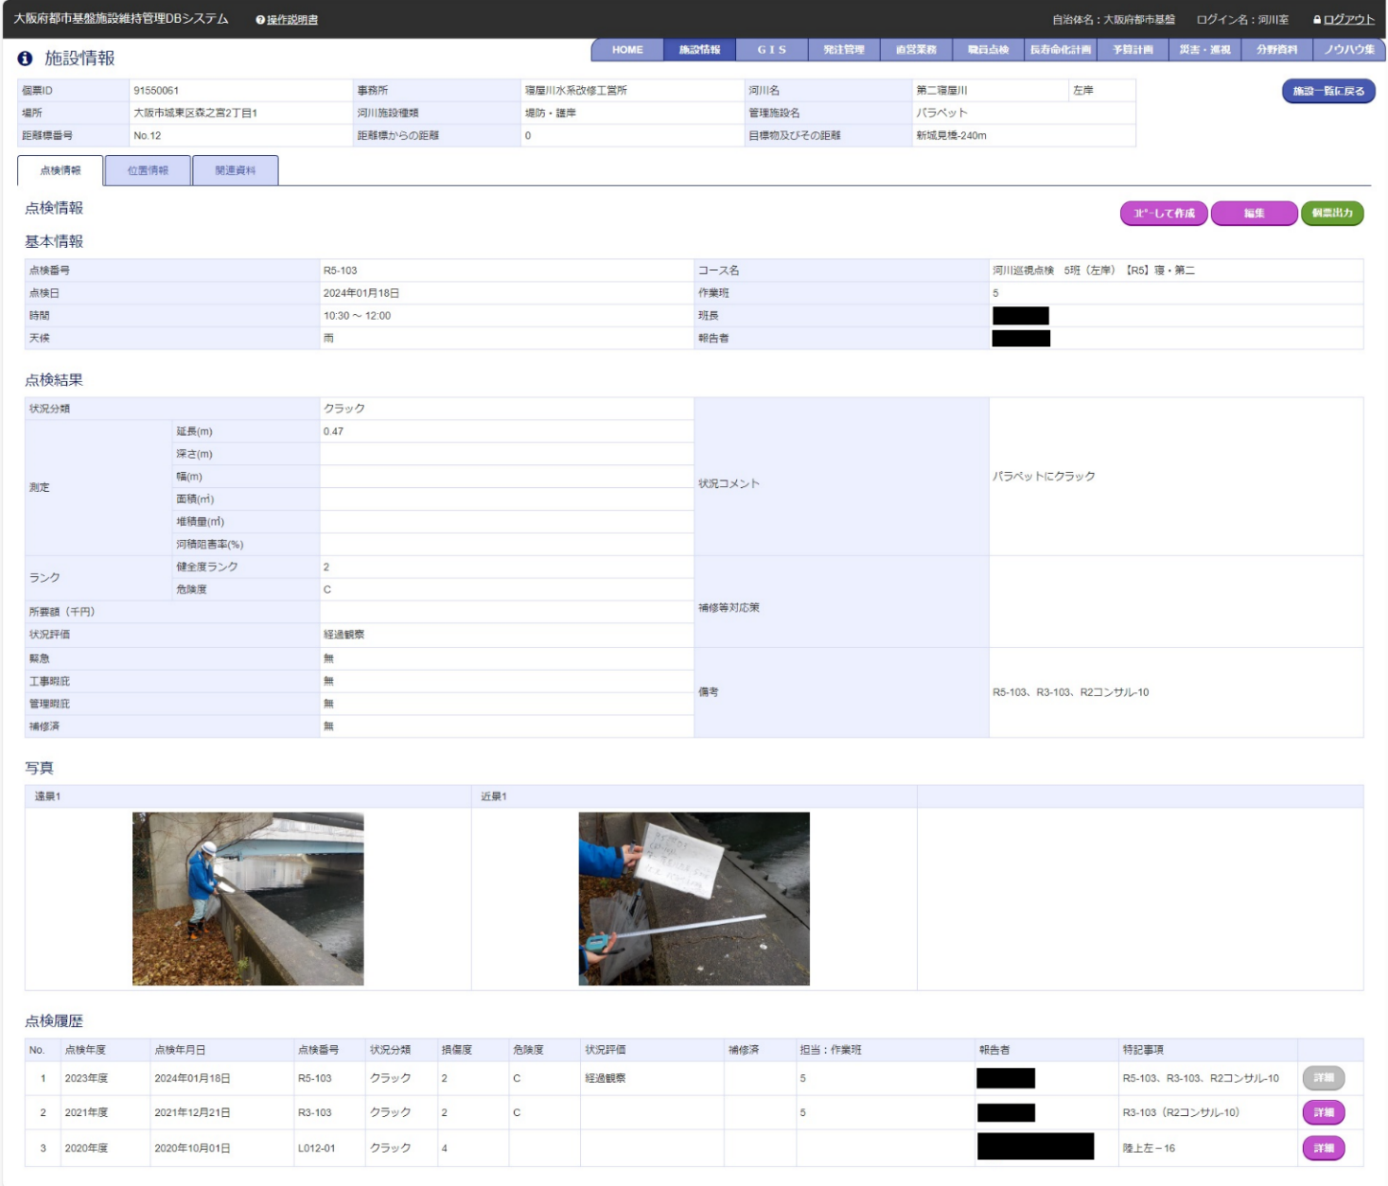
図2.2-3 維持管理DBの入力例
ⅱ）データの分析・活用
一般的には、同じ年代に作られた構造物は同じような劣化傾向にあるが、河川の場合は流水による影響や河道特性等によっても劣化の進行が異なる。護岸の崩壊等、重大な事象が発生した場合には、河川カルテ等を活用して分析し、同様な施設を把握し、点検等への活用につなげていく。
また、修繕工事を実施した場合は、修繕後に期待した効果が得られているかを確認することが重要であるため、写真撮影等により経過を確認し、以降の維持管理に活用していく必要がある。しかし、修繕箇所すべてを日常的に確認することは困難であることから、定期点検において、補修完了箇所の状況を確認するなど、簡易な手法を検討する。
（保全管理方針）：効果的な維持管理の推進
・河川管理施設（設備）は特性上、万一その機能が失われた場合の社会的影響が大きいため、予防保全による維持管理を基本とし、「揚排水機場設備点検・整備指針（案）」、「ゲート点検・整備要領（案）」、「電気通信施設点検基準（案）」等に基づき着実に点検を実施する。
・不可視部の点検については分解整備による点検を確実に実施する。
・河川管理施設（設備）は稼働頻度が低いことから、劣化予測による寿命予測が困難であるが、今後１０年間を目途に傾向管理データを蓄積し、劣化予測手法の検討に役立てる。また、状態の把握については、数少ない試運転の機会に可能な限りの状態把握に努める。

（予算方針）：効率的な維持管理の推進
・「河川ポンプ設備 点検・整備・更新検討マニュアル（案）」、「河川用ゲート設備点検・整備・更新検討マニュアル（案）」、「ダム用ゲート設備等点検・整備・更新検討要領」に基づき、機場毎に長寿命化のための保全計画を策定し、保全計画に定めた長寿命化のための大規模補修・部分更新等の事業実施に当たっては毎年の現況調査票によりその必要性を精査したうえで事業実施し、大規模補修・部分更新の時期を見極めていく。
・予算の重点化は「不具合発生の可能性」と「社会への影響度」で評価した「重点化指標」により実施し、機能確保と予算の平準化を両立する。

（危機管理方針）：危機管理を考慮した維持管理の推進
・河川管理施設（設備）の一部機能を停止する必要のある「点検整備、修繕、補修工事、更新工事等」を実施するにあたっては、出水期を避けるのはもちろんのこと、非出水期であって過去の稼働実績等も考慮し、機能停止を最小限に留めるなど、危機管理の観点を前提に取り組む。
また、新たに津波で閉鎖が必要となった水門等の「点検整備、修繕、補修工事、更新工事等」についても、津波発生時に閉鎖が可能となるように仮設や工期及び方法を検討する。設備の形式上、万が一機能を維持したまま大規模な長寿命化工事等が不可能な場合は、実施可能な最善の長寿命化策を実施しながら、新たな施設への移行も検討する。
上記取組方針を実行するための業務フロー及び業務実施プロセスは以下の通り。

（1）維持管理業務フロー
維持管理業務の標準的な実施フローを以下に示す。
河川管理施設（設備）の維持管理業務は、日々の点検や修繕など概ね１年のサイクルで構成される日常的維持管理と、大規模修繕や更新など中長期的なサイクルで構成される計画的維持管理の両輪で成り立っており、互いにデータを通じて密接に連携し、事業を進めていく。
図 4-1 維持管理業務全体フロー

2）維持管理計画フロー
各維持管理業務の計画フローは以下を標準とし、機能維持と予算の平準化を両立させる。

点検実施 ※4
試運転実施
修繕実施
点検計画見直し ※6
試運転計画見直し
修繕計画見直し
【要対策設備の精査】
施設カルテ（河川カルテ様式３）
現況調査票 ※１
長寿命化計画で作成した機場毎の長期的な保全計画
【日常的維持管理の計画】
点検計画 ※3
試運転計画
修繕計画（仕様書等含む）
点検計画の検証 ※5
試運転計画の検証
修繕計画の検証
(国マニュアルによる）

大規模補修・更新実施
※8
大規模補修・更新計画
（仕様書等含む）の見直し ※ 10
【計画的維持管理の計画】
大規模補修・更新計画
（仕様書等含む） ※7
大規模補修・更新計画
の検証 ※9
維持管理水準の照合
現況調査・重点化指標により事業選定
保全計画の見直し
保全計画の見直し
【実施事業の重点化】
重点化指標
※2
【管理データ】
・河川現況台帳
・施設カルテ（河川カルテ様式3)
・機器台帳
・補修、更新履歴
・現況調査票
・建設工事完成図書
・補修工事完成図書
・修繕報告書
・点検整備報告書（月・年・定期）
・試運転協議誌
・傾向管理データ 等
( Plan )
( Do )
( Check )
( Action )
( Plan )
( Do )
( Check )
( Action )

定期的に
見直し
日常の維持管理
（点検・修繕）
計画的維持管理
（大規模補修・
更新）
図 2.2-2 維持管理計画ＰＤＣＡフロー
★維持管理計画ＰＤＣＡフローで特に参照すべき章は以下の通り
※１ ⇒ ３.6.２(5)点検業務における留意事項、３.６.３(3)更新フロー
※２ ⇒ ３.６.４ 重点化指標・優先順位
※３ ３.６.２ 点検、診断・評価
⇒
※４ ３.６.３ 維持管理手法、維持管理水準、更新フロー
※５ ３.６.５ 日常的維持管理
※６
※７ ３.６.３ 維持管理手法、維持管理水準、更新フロー
※８ ３.６.５(3)データの蓄積・管理
⇒
※９ ３.６.６ 長寿命化に資する工夫
※10 ３.６.７ 新技術の活用

（３）維持管理業務プロセス
なお、前項に示したフローにおける維持管理の各プロセスは、以下のとおりである。
表 2.2-3 維持管理業務プロセス
業務プロセス |  | 内容
日常的  維持管理 | 日常点検計画策定 | 設備の特性や重要度、点検、補修データ等を評価、検証し、日常の点検計画を立てる。
日常的  維持管理 | 月・年点検計画策定 | 点検・整備指針等に基づき月・年点検の計画を策定する。  （メンテナンス業者の業務計画書）  ※点検計画書の内容は防災機能に支障が無いように注意する。
日常的  維持管理 | 試運転計画策定 | 設備の試運転計画を策定する。
日常的  維持管理 | 点検、運転・評価 | 点検結果や試運転結果を評価し、維持管理水準と照合し、継続監視や緊急対応または詳細調査、修繕・更新など対策の要否を診断・評価する。
日常的  維持管理 | 対策計画策定 | 点検・診断・評価結果や重点化指標等に基づき、補修・更新等の対策計画を策定する。
日常的  維持管理 | 修繕等  （検討・設計含む） | 対策計画に基づき、修繕等の対策を実施する。
日常的  維持管理 | データ蓄積・管理 | 点検結果や修繕履歴などデータの一元的に蓄積・管理する。
計画的  維持管理 | 長寿命化計画で作成した長期的な保全計画 | 国のマニュアルに基づいて策定した機場毎の長寿命化計画で作成した長期的な保全計画（国に提出しているもの）。
計画的  維持管理 | 現況調査・評価 | 現況調査基準に基づき、設備の現況を調査し、管理水準と照合し、修繕・大規模補修・更新などの対策の要否を診断・評価する。
計画的  維持管理 | 大規模補修・更新計画  （分解整備等を含む） | 現況調査の結果に基づき大規模補修・更新が必要となったものについて、大規模補修・更新等の計画を策定する。  ※大規模補修・更新の際は、防災機能に支障が無いよう計画を策定する。
計画的  維持管理 | 大規模補修・更新実施（検討・設計含む） | 大規模補修・更新計画に基づき、大規模補修・更新等を行う  （大規模分解整備を含む）
計画的  維持管理 | データ蓄積・管理 | 大規模補修・更新の履歴などデータの一元的に蓄積・管理する。
評価・検証 |  | 日常的維持管理、大規模補修・更新の実施を踏まえ、評価、検証を行い、継続的にPDCAサイクルにより業務を向上させる。

【第２章と第３章の関係】
第2章「戦略的維持管理の方針」では維持管理の総論について、第3章「効率的・効果的な維持管理の推進」では各論について主に記載したものであるが、これらは相互に関連する項目であり、適宜適切に、両章とも見直していくこととする。その概念図2.1-4に示す。
図 2.1-4 維持管理の概念図

2－２ 河川管理施設長寿命化計画
3.1 堤防・護岸・河道等

3.1．堤防・護岸・河道等
3.1.1 施設の現状
3.1.2 点検、診断・評価
3.1.3 維持管理手法、維持管理水準、更新フロー
3.1.4 重点化指標、優先順位
3.1.5 日常的維持管理
3.1.6 長寿命化に資する工夫
3.1.7 新技術の活用
3.1.8 効果検証

３．効率的・効果的な維持管理の推進
3.1．堤防・護岸・河道等
3.1.1 施設の現状
（１）河川の管理施設数
大阪府における河川施設を、表3.1.1-1に示す。
表3.1.1-1 施設数量
河川施設 | 数量 | 備考
堤防・護岸、特殊堤、堰・床止工、河道 | 777㎞ | 管理延長

（２）河川施設の現状
・大阪府域には人口や産業の集積した低平地が多く、水害による被災ポテンシャルが高い。
・昭和42年7月豪雨や千里ニュータウン開発、昭和57年7月豪雨などを契機として、これまで治水対策に積極的に取組んできた結果、他府県と比較すると大阪府の河川整備率は９０%（50㎜/hr）と高く、老朽化が進行している。（図3.1.1-1）

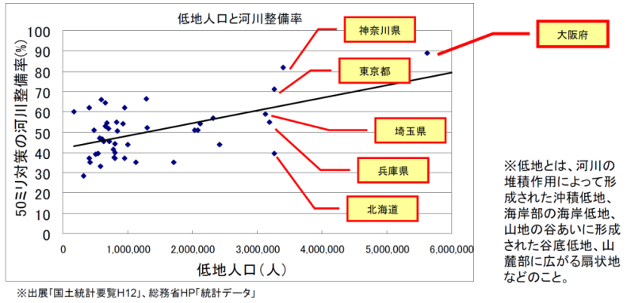
・河川整備率 約90％
・低平地が多い
（低平地割合33％：全国2位）
・低平地に人口が集中
（低平地人口560万人:全国1位）

図3.1.1-1 低地人口と河川整備率

・護岸形式は、河口部や大阪市域は高潮対策としての特殊堤（鋼矢板・コンクリート）が多く、その他の箇所では、ブロック積（張）護岸が多く施工されている。（写真3.1.1-1）
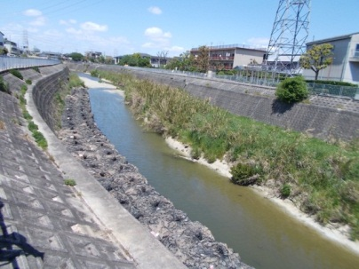
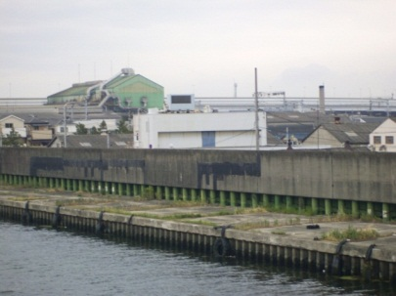
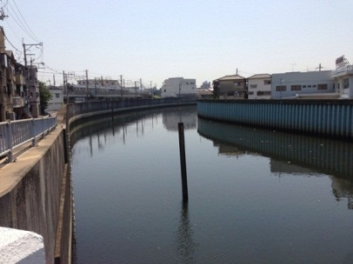

特殊堤（鋼構造）
護岸（特殊堤を除く）
特殊堤（コンクリート）

写真3.1.1-1 河川施設（護岸等）

・過去より治水対策を推進してきた結果、現在では河川施設の高齢化・老朽化が進んでおり、護岸については今後10年で約7割、20年で約9割の施設が施工後50年を超過する。
図3.1.1-2 護岸の施工年度と施工延長

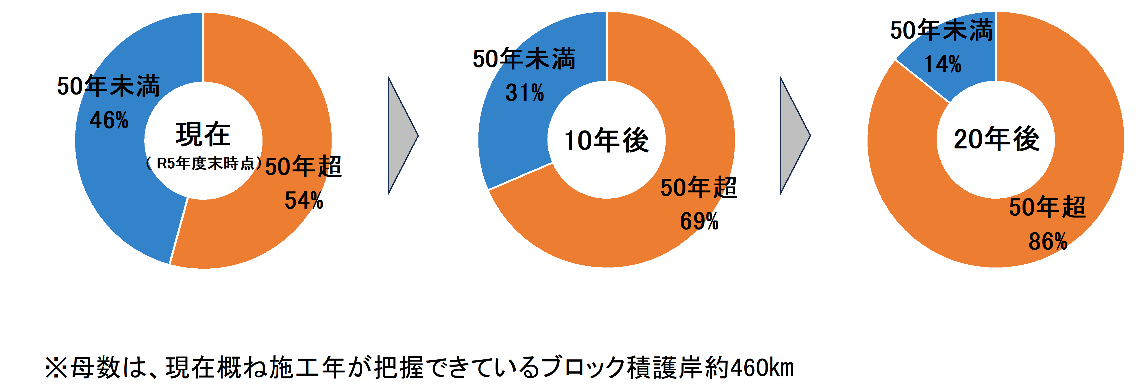
図3.1.1-3 ブロック積護岸の経過年数

各施設では、老朽化に伴う劣化及び河道状況の変化などによる損傷が発生している。その事例を写真3.1-2～3.1-5に示す。
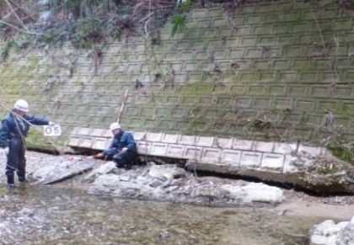
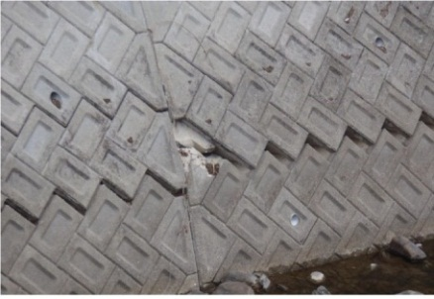
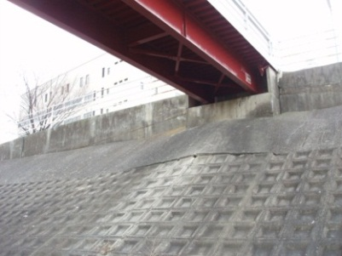

ひび割れ
はらみ
河床洗掘
写真3.1.1-2 護岸の損傷

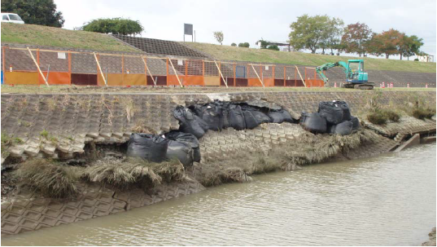
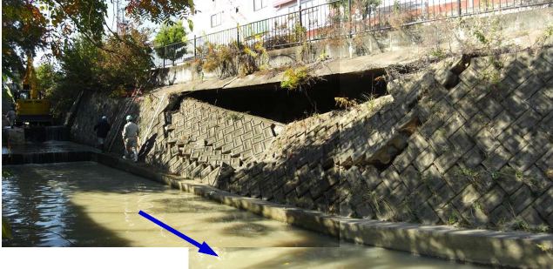

写真3.1.1-3 護岸の崩壊
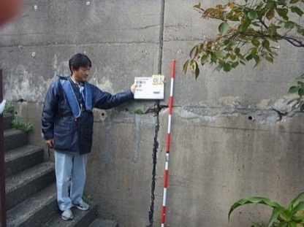
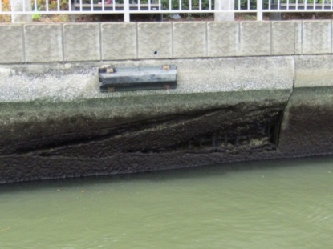
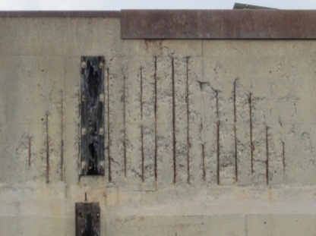

表面劣化
ひび割れ
剥離・鋼材露出
写真3.1.1-4 特殊堤（コンクリート）の損傷

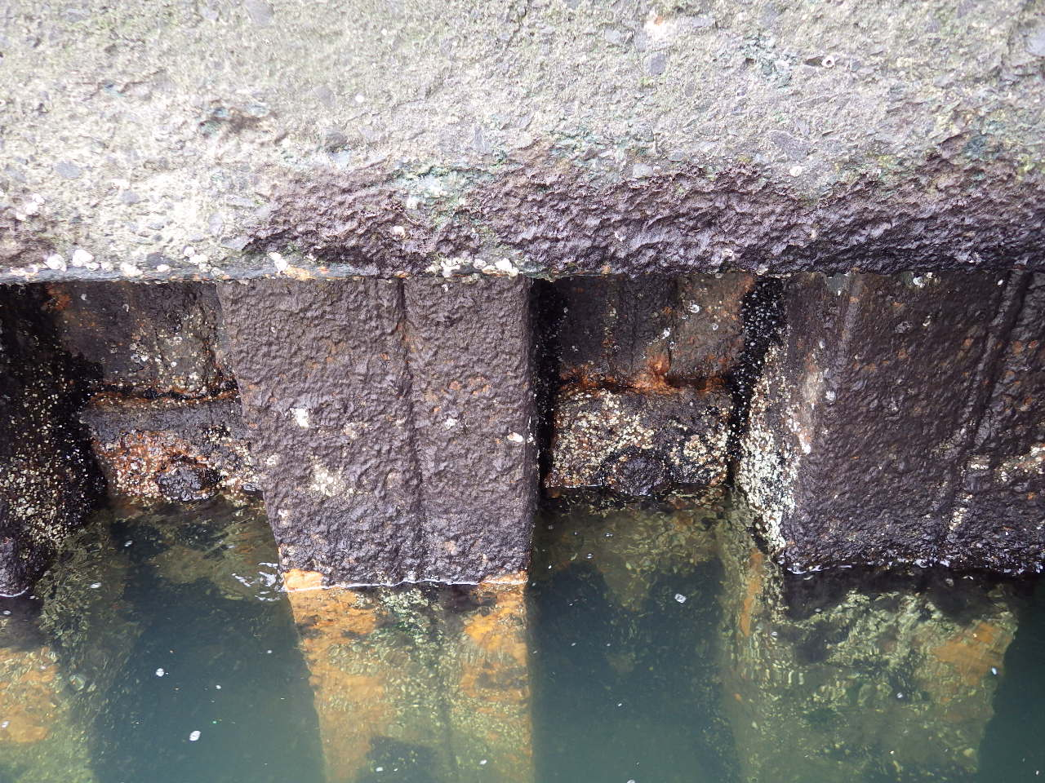
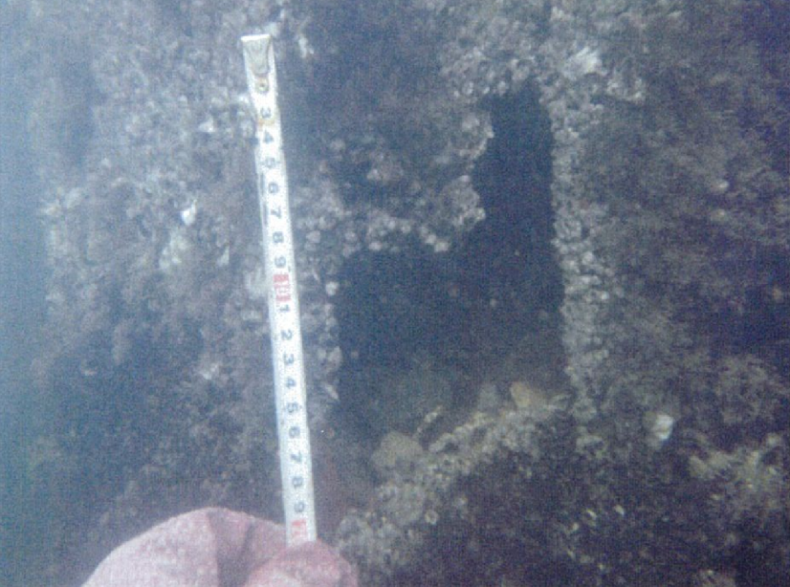
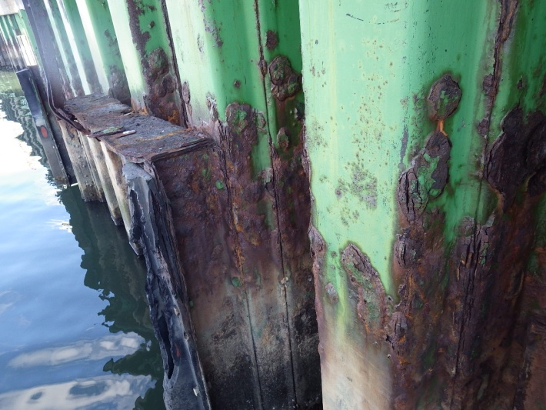
塗装の剥がれ・錆
鋼材の腐食
鋼材の貫通孔（水中部）

写真3.1.1-5 特殊堤（鋼構造）の損傷
3.1.2 点検、診断・評価
（１）点検
１）点検業務の目的・方針
点検業務（点検、診断・評価）の目的は、「施設の現状を把握し、不具合の早期発見、適切な処置により、利用者および第三者への安全を確保すること」および「点検データ（基礎資料）を蓄積し分析することで、点検の充実や予防保全対策の拡充、計画的な補修や更新時期の最適化など効率的・効果的な維持管理・更新につなげること」である。また、施設の老朽化が進む河川施設においては、その機能を確実に発揮させるため、きめ細かく点検・調査を実施し、施設の損傷を把握して、補修等の対策を施さなければならない。
今後も引き続き、これまで実施してきた各種の点検・調査を、各施設の維持管理計画（点検計画）に基づき、効果的に組み合わせ、効率的に実施することとする。なお、点検結果については、確実に維持管理DBに蓄積し、定期的に点検計画の見直しを図るものとする。

（２）点検結果を踏まえた業務のフロー

各種点検・調査結果、その他解析の実施
河川カルテ等の作成・更新
（5年毎に更新）
維持管理計画の作成・更新
計画に基づく補修等の実施
計画に基づく点検の実施
緊急対応・補修
軽微な損傷の補修

維持管理DBへの
データ入力

図3.1.2-1 点検～診断・評価～対応実施のフロー

3）点検の現状
ⅰ）点検の種類
各施設において実施している点検は表3.1.2-1のとおりである

表3.1.2-1 点検の種別と概要

本府では、河川管理施設に対して下記の点検を実施している。
・河川施設点検（河川管理施設）
・定期詳細点検（横断測量）
・定期詳細点検（定期詳細調査（空洞化調査））
・日常パトロール（巡視）
・緊急点検 ※上記の他、事務所によっては船舶点検等も実施している。

①河川施設点検（河川管理施設）
【目的】出水期前に河川管理施設の異常箇所や河道内樹木の繁茂状況等を把握し、必要に応じ応急対策、補修工事、伐採等を実施する
【点検者】府職員、関係市町村（水防管理団体）等
【方法】徒歩による目視点検
【頻度】1回/年（11月～2月に実施）
【実施範囲】府管理河川のうち要水防区間等

②定期詳細点検（横断測量）
【目的】測量により河床の状況を調査し、土砂の堆積状況や河床の洗掘状況を把握するとともに、過去の調査との比較により河床の変動傾向を把握する
【点検者】コンサルタント
【方法】横断測量（測点毎）
【頻度】1回/5年
【実施範囲】府管理河川（感潮区間を除く）

③定期詳細点検（定期詳細調査（空洞化調査））
【目的】建設コンサルタントの有する専門的知見に基づき、施設の詳細な点検を実施し、河川管理施設の損傷状況等を把握する。
（非破壊探査による空洞化のスクリーニングを実施。コアボーリング等により探査結果の検証を行うとともに、堤防内部の状況を確認）
【点検者】コンサルタント
【方法】徒歩による目視点検、コアボーリング等
【頻度】1回/5年（河川カルテ更新時（予定））
【実施範囲】府管理河川（感潮区間を除く）

④日常パトロール（巡視）
【目的】堤防、管理用通路、転落防止柵等の損傷状況を確認し事故の未然防止を図り、併せて、不占等不法行為を早期発見し、是正を行う。
【点検者】府職員等
【方法】車両や徒歩による目視点検
【頻度】1回/週～数か月
【実施範囲】府管理河川のうち、通行が可能な範囲

⑤緊急点検
【目的】台風や洪水、地震後などに河川管理施設に損傷がないかを確認する。また、他施設等で事故が発生した場合に、同種の危険性がないか河川管理施設について確認する。
【点検者】府職員
【方法】車両や徒歩等による目視点検
【頻度】随時（必要な都度）
【実施範囲】点検目的により異なる

なお、府職員が実施している河川施設点検や日常パトロールの点検結果や苦情要望等は、建設CALSシステム及び維持管理ＤＢに点検日や不具合の箇所、その状況、写真等のデータ蓄積を行っている。

《参考》河川法改正による河川管理者の責務の明確化
平成25年6月の河川法改正に伴い、河川管理者の責務が明確化されるとともに、点検の手法や頻度について規定された。その主な内容は以下の通りである。

【河川法】
第15条の2
河川管理者又は許可工作物の管理者は、河川管理施設又は許可工作物を良好な状態に保つように維持し、修繕し、もつて公共の安全が保持されるように努めなければならない。
【河川法施行令】
第9条の3
二 河川管理施設等の点検は、適切な時期に、目視その他適切な方法により行うこと。
三 前項の点検は、ダム、堤防その他の国土交通省令で定める河川管理施設等にあっては、1年に1回以上の適切な頻度で行うこと。
【河川法施行規則】
第7条の２ 河川管理施設等は、次に掲げるものとする。
二 堤防（堤内地盤高が計画高水位より高い区間に設置された盛土によるものを除く）
三 前号に掲げる堤防が存する区間に設置された可動堰
四 第二号に掲げる堤防が存する区間に設置された水門、樋門その他の流水が河川外に流出することを防止する機能を有する河川管理施設等
※府では、河川施設点検（河川管理施設）などの点検を実施しており、法改正により義務付けられた点検（目視等、年1回以上）は確保している。

ⅱ）堤防・護岸・河道等の点検種別
施設の特性や状態、重要度等を考慮した上で、「図3.1.2-2点検の分類」により、全ての管理施設を対象に、必要となる点検種別を選定し、点検を実施するものとし、堤防・護岸・河道等で実施している点検の種類は、表3.1.2-3のとおりである。

図3.1.2-2 点検の分類

表3.1.2-3 点検種別
凡例 ○：直営で実施 ●：委託で実施

ⅲ）日常点検（巡視）の重点化
日常点検においては、限られた人的資源を効果的に活用するため、河川の全区間を同一の頻度で点検するのではなく、重点化すべき区間の点検頻度の考え方を例示している。
このため、各事務所においては、地域の特性や河川の特性に応じて、重点的に点検する区間や頻度の設定を行い、効率的に日常点検を行っている（表3.1.2-4）。

表3.1.2-4 日常点検における重点化区間設定の考え方
区分 | 頻 度 | 摘 要
重点化区間  （都市河川部） | 2回/週以上 | 下記１～４を満たす区間のうち、大阪市及びその周辺の都市河川部で、著しく都市化が進んでいるため、特に重点的に点検を実施する必要がある区間
重点化区間 | 1回/週以上 | １ 家屋が河川敷に近接しており、短期間の増改築工事で不法占拠される可能性が高い区間
重点化区間 | 1回/週以上 | ２ 周辺に家屋は少ないが大型車両が進入可能で、不法投棄される可能性が高い区間
重点化区間 | 1回/週以上 | ３ 周辺の都市化が進み、護岸・堤防等が破損した場合に大規模な浸水が生じる可能性が高い区間
重点化区間 | 1回/週以上 | ４ 道路認定されていない管理用通路であるが、車両・歩行者の通行が多く、河川管理施設の破損が事故につながる可能性の高い区間
その他の区間 | 1回/2週以上 | 上記以外の区間

4）点検の課題
・点検を行うには技術を要するため、技術職員の不足による体制の維持が懸念される。
・河川沿いに通路が無いなど、近接目視が容易でない箇所が存在する。
・鋼矢板の膜厚調査について、劣化予測に使用できるデータ蓄積が不足している。
・落差工直下や排水管埋設部等の護岸や堤防天端等において、陥没等の被害が生じている。

5）点検業務の実施
点検業務については、法令や基準等に則り、施設管理者として、施設の供用に支障となる不具合を速やかに察知し、常に良好な状態に保つよう維持・修繕を促進する観点から、施設の状態を継続的に把握し、施設不具合に対して的確に判断することが求められる。
そのため、直営（府職員）で実施することを基本とするが、より詳細な点検が必要な場合や調査の専門性、実施難易度等を考慮し、効率性、点検体制の維持などの観点から、新技術の導入やコンサルタント等の調査業者による点検も活用する。

表3.1.2-5 点検の実施主体と頻度

6）点検業務における留意事項
①点検一般
○致命的な不具合を見逃さないための工夫
・パラペットの目地切れや通過クラックなど計画高水位が壁一枚で確保されている区間など致命的な不具合となる可能性のある箇所、堰や落差工の上下流など水位が急激に変動し、護岸の吸出しによる損傷が起こりやすい箇所について、河川カルテ等に確実に記載し、現地の状況に応じてドローン等も活用して確実に点検する。
・上記要注意点検箇所を点検時に見逃さないために、点検者が発見しやすいように、現地にマーキングするなどの工夫を行う。
・既往災害の被災事例等に習い、災害を誘発する可能性のある箇所は、確実に点検する。
・必要に応じ、施設機能の健全度を評価できる技術を有する職員との遠隔臨場を行う。
・計画流量を流下させるために必要な堤防高さが確保されているかどうかを定期的に確認する。

○致命的な不具合につながる不可視部分への工夫
・護岸背面等の不可視部は、非破壊調査（レーダー探査等）による面的なスクリーニングを実施し空洞化の兆候を見逃さないことが重要で、空洞化が疑われる場合には、打音調査やコアボーリング（詳細調査時）などにより適切に確認を行う。
・空洞化が確認された場合は、河川カルテに確実に記載するとともに、当該箇所と同様の河川特性や護岸構造、築造年等の施設をピックアップし、必要な確認を行う。
・近接目視が容易でない箇所については、ドローン等による点検を行う。
・河床の洗堀については、健全な護岸であっても施設が崩壊する原因となることから、河川施設点検の際に適切に確認を行う。

○維持管理・更新に資する点検およびデータ蓄積
・様々な点検や調査の結果、整備・補修履歴など基礎的な情報を確実に河川カルテ等に記載し、より効率的な予防保全の取組み、最適な補修・補強のタイミング、更新時期の見極め等に活用する。更に効果的な予測計画型の維持管理に向け、河床変動予測や鋼構造物の腐食などを予測するために、必要なデータを確実に蓄積していくこととする。
○点検のメリハリ（頻度等）の工夫
・河川法など定められた年1回の点検頻度は最低限度としてとらえ、施設の劣化状態など施設の不具合状況に着目するだけではなく、その不具合が周辺へ与える影響としての周囲の土地利用状況なども考慮して、河川毎や区間毎に点検頻度を設定するなど、メリハリを付けた点検計画を策定する。そのため各河川で河川カルテ及び維持管理計画を活用するものとするが、この河川カルテや維持管理計画は、不断に見直していくこととし、概ね5年を目途に、5年間の点検・補修結果などのデータをそれまでのデータに積み重ね、更新するものとし、常に点検計画も改善していくこととする。

②緊急事象への対応
・河畔林の倒木や転落防止柵の根腐れなどの緊急事象については、同様な施設、周辺環境であれば、同じような不具合が発生する恐れがあることから、そのような予期しない緊急事象が発生した場合には、その情報を本庁関係各課や関係するあらゆる事務所において情報共有するとともに、同様の事象が発生する恐れがある場合は、速やかに緊急点検を実施するなど水平展開を行う。
・予測しない緊急事象が発生した場合、その不具合事象に関して原因究明を行うだけでなく、不具合の事例を蓄積し分析することで、同様な事象が発生する恐れがあるものを特定するよう努め、事前に点検・確認を行うなど再発防止に努めるとともに、将来の予見に活用するなど効率的・効果的な維持管理につなげていく。

７）各種調査等の実施
現状の維持管理の課題や点検業務における留意点等を踏まえ、河川については下記の調査等を実施していくものとする。

①堤防高調査
河川が計画洪水流量を確実に流下させるためには、堤防が基準どおりの形状・形質を確保する必要があり、特に天端高さが確実に確保されていることが重要である。そこで、改修等により堤防を新たに築造した区間などは、当分の間、特に注視して堤防天端の状況確認を行い、沈下等が疑われる場合は天端高調査を実施する。
また、堤防築造から相当年が経過している区間については、急激な沈下等は想定し難いことから、定期点検により堤防天端の状況を確認するものとし、堤防天端の沈下に伴うパラペットのひび割れなど沈下が疑われる場合には天端高調査を実施するものとする。

②河床変動予測
流域の都市化に伴い、上流からの土砂供給が減少していること、直線的な河川改修により掃流力が卓越していることなどから、河床低下が多く見られ、この河床低下に起因する護岸損傷、崩壊が頻発している。このため、河床の変動を予測し、河床洗掘が進むと想定される区間を特定し、事前に対策を施すことが効果的である。
河床変動予測にあたっては、河床変動シミュレーション手法の検討の上、平成13年より5年毎に継続的して実施している定期横断測量（定期詳細点検（横断測量））によるデータや河床材料の調査結果を活用し、河床洗掘の傾向が著しい河川や区間を選定し、解析を実施する。
今後とも横断測量、河床材料等のデータ蓄積を継続的に進め、シミュレーション結果の再現性を確認するなど検証作業を行いつつ、他の河川への展開を検討していくこととする。

③空洞化調査
近年、河床低下傾向のある河川だけでなく、ゴム引布製起伏堰※の上流部の護岸背面や排水管埋設部等において空洞化を原因とする護岸崩壊の事例が多く見られる。
このため、空洞化が懸念される箇所について定期詳細点検時に打音調査に加え、非破壊探査による面的なスクリーニングを行うとともに、コアボーリング等により護岸背面や堤防内部の空洞化の把握に努めることとする。
※ゴム引布製起伏堰：河道内に設置された農業用取水のための施設で、空気で膨張・起立させ、洪水時には袋体内の空気を排出して収縮・倒伏させる構造のもの。

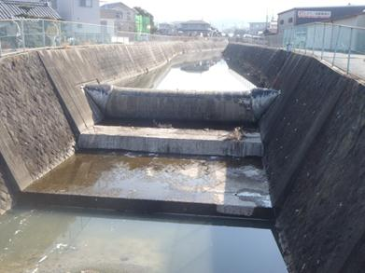
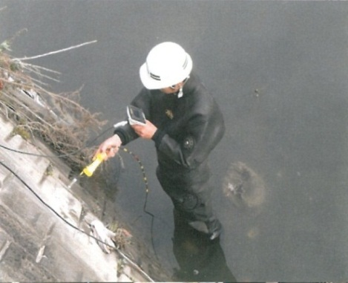
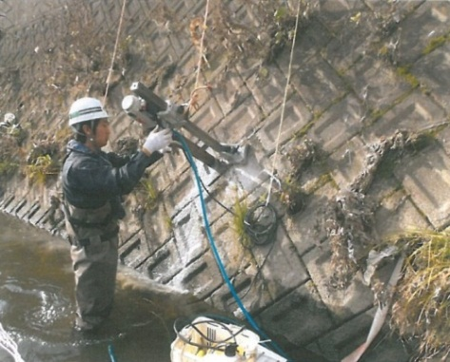

（ゴム引布製起伏堰（参考））
写真3.1.2-1 コアボーリング、カメラによる空洞化調査
④河道内樹木調査
河川に自然生育している樹木について、河川施設点検結果等から、築堤河川ではHWLにて、堀込河川では天端高における河積阻害率を算出し、景観上必要でない樹木は河積阻害解消を目的に適宜伐採することとし、洪水氾濫リスクの低減に努めるものとする。

⑤堆積土砂調査
河道に堆積している土砂について、河川横断測量結果等から、築堤河川ではHWLにて、堀込河川では天端高における河積阻害率を算出し、河積阻害解消を目的に適宜土砂撤去することとし、洪水氾濫リスクの低減に努めるものとする。また、把握した土砂の堆積状況や河床の洗掘状況と、過去の測量結果との比較により河床の変動傾向を把握するものとする。

なお、鋼矢板等の腐食、塗装等の詳細調査については、その損傷状況等から判断して適宜実施しているところであるが、引続き、5年毎に実施するカルテ作成時の詳細点検において、腐食調査、塗装膜厚調査等、劣化予測に必要なデータを取得するための調査を実施するものとする。
（２）診断・評価
１）評価の現状
本府の河川管理施設の不具合箇所の対応にあたっては、年1回の河川施設点検（河川管理施設）と5年毎の定期詳細点検（横断測量、空洞化調査）の結果などに基づき、損傷の度合いや河積阻害率に応じて損傷度（健全度・不具合）を判定（1～5ランクに区分）し、氾濫時の影響など社会的影響度を考慮の上、優先度を設定し、計画的に順次対処している。

表3.1.2-6 損傷度区分
評価  手法 | 損傷度（健全度）区分  ※損傷種別毎の評価基準は別途定めている通りである
良い  悪い | 5 | 損傷の程度が著しくに大きく、施設の安全性が損なわれており、緊急的に措置を講じるべき状態
良い  悪い | 4 | 損傷の程度が大きく、施設の安全性が損なわれており、早急に措置を講じるべき状態
良い  悪い | 3 | 中程度の損傷が見られ、放置すれば損傷の拡大する恐れがあることから、計画的かつ優先的に措置を講ずべき状態
良い  悪い | 2 | 小規模な損傷が見られ、早期に安全性が損なわれることはないが、計画的に措置を講ずべき状態
良い  悪い | 1 | 構造物に変状がない状態

また、損傷度（健全度）3以上の場合は、損傷個所や変状の進行性等による健全度指標により総合的に健全度を評価（二次評価）している。

②堆積土砂の評価
堆積土砂の河積阻害率による評価（ランク分け）は表3.1.2-7の通りである。
分類 | 河積阻害率 | 備考
aランク | 20％以上 | 築堤はHWL評価  掘込は満流評価
bランク | 10～20％ | 築堤はHWL評価  掘込は満流評価
cランク | 10％未満 | 築堤はHWL評価  掘込は満流評価

表3.1.2-7 堆積土砂の河積阻害率によるランク分け

２）評価の課題
・点検で確認された損傷が、構造物に対してどの程度影響を及ぼすものであるのかなどを判断する、経験豊富で知識を有する河川技術職員が減少しており、適切な評価を今後とも行うことができなくなる懸念がある。（中堅や若手職員の技術力確保）
・点検結果の損傷状況の評価を行うにあたっては、損傷している構造物が治水上重要な構造物であるか、損傷の原因が何であるかなど、高度な知識と豊富な経験が必要であるため、あらゆる角度から適切に評価・判断できる体制を今後とも確保していく必要がある。

３）診断・評価の実施
損傷種別毎、損傷レベル毎に写真やその状態を表すコメントを付けた評価基準及び、各部材の損傷だけに着目することなく、構造物全体としての健全度を評価するための健全度指標に基づき診断・評価を行う。これらの評価基準や指標については、現場点検時にも活用するためデータを整理するとともに、今後の点検データの蓄積等を踏まえて適宜見直しを行い、精度の向上を図っていくものとする。

ⅰ）コンクリート等構造物
護岸等のコンクリート構造物の損傷については、点検等によって主に確認される次の損傷等の評価基準を下記の通り設定する。（①ひび割れ、②河床低下、③沈下・陥没、④剥離、損傷、⑤はらみ出し、⑥傾斜・折損、⑦目地のずれ、⑧漏水）
また、これらの損傷を評価するにあたっては、損傷の種別に応じた健全度指標に基づき構造物全体としての健全度を評価する。
①ブロック積のひび割れ
 |  | 良い 悪い
 |  | １ | ２ | ３ | ４ | ５
ブロック積  ひび割れ | 横方向 |  | 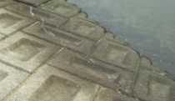 | 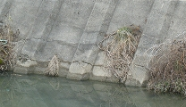 | 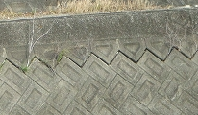 | 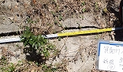
ブロック積  ひび割れ | 横方向 | 水平方向クラックなし | ・ブロック等の目地部分に沿って水平クラックがある。  ・ヘアクラック幅0.2㎜以下 | ・同左  ・クラック幅0.2㎜以上1㎜未満 | ・同左  ・クラック幅1㎜以上3㎝未満 | ・同左  ・クラック幅3㎝以上又は貫通している  ・死に体となっている
ブロック積  ひび割れ | 縦・斜め方向 |  | 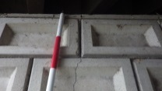 | 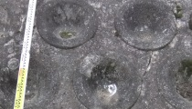 | 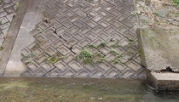 | 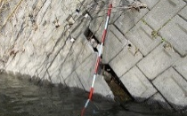
ブロック積  ひび割れ | 縦・斜め方向 | 縦、斜め方向クラックなし | ・ブロックなどの目地部に沿って縦・斜め方向クラックがある。  ・ヘアクラック幅0.2㎜以下 | ・同左  ・クラック幅0.2㎜以上1㎜未満 | ・同左  ・クラック幅1㎜以上3㎝未満  ブロック天端から基礎まで連続 | ・同左  ・クラック幅3㎝以上又は貫通している。天端から基礎までのクラックが複数本ある  ・死に体となっている
図3.1.2-4 ブロック積ひび割れの評価基準

図3.1.2-5 ブロック積ひび割れの健全度指標

➁河床低下・土砂堆積
 |  | 良い 悪い
 |  | １ | ２ | ３ | ４ | ５
河床低下 | 洗掘なし |  | 計画河床から約0.5ｍ（根入の1/3）の洗掘 | 計画河床から約1.0ｍ（根入の2/3）の洗掘 | 基礎の天端が確認できる | 基礎の下端まで洗掘が進んでいる。  基礎部が損傷している
土砂堆積  （注） | 土砂堆積なし |  | 0％以上  10％未満 | 10％以上  20％未満 | 20％以上  30％未満 | 30％以上
（注）当面、築堤河川ではHWLにて、堀込河川では天端高における河積阻害率を算出
但し、当該河川が有する従前の治水安全度に対する堆積土砂の洪水水位への影響度合いの観点で、今後見直しを行う。

図3.1.2-6河床低下・土砂堆積の評価基準
図3.1.2-7 河床低下の健全度指標

③護岸の沈下・陥没
 |  | 良い 悪い
 |  | １ | ２ | ３ | ４ | ５
護岸の  沈下・陥没 |  |  | 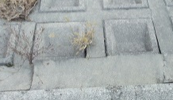 | 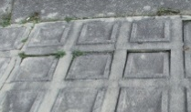 | 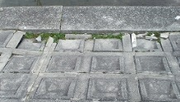 | 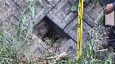
護岸の  沈下・陥没 | 変状なし |  | 天端コンや基礎コンに細いクラックが見られる。目地コンクリートにクラックが見られる | ブロックの陥没が点在して見られる。目地コンに損壊が見られる。ブロック目地に隙間が見られる | ブロックの陥没が多数みられる。ブロックの周囲に隙間が生じている。面的に返上箇所が見られる。 | ブロックの抜け落ちがあり（ブロックが欠落し、背面が露出している）死に体となっている。
図3.1.2-8護岸の沈下・陥没の評価基準

図3.1.2-9 護岸の沈下・陥没の健全度指標

④護岸の剥離・損傷
 |  | 良い 悪い
 |  | １ | ２ | ３ | ４ | ５
護岸の  剥離・損傷 |  |  | 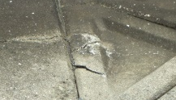 | 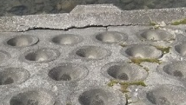 | 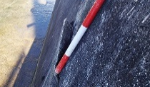 | 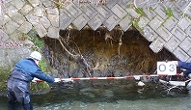
護岸の  剥離・損傷 | 変状なし |  | ごく小規模の剥離、損傷が生じている。部分的な欠落が見られる。単体の変状であり、周辺に同様の変状はない | 表面に剥離・損傷が生じている。剥離・損傷の変状が点在している | 表面だけでなく、部材を貫通する剥離・損傷が生じている。面的に変状箇所が各にできる | 広範囲に破損や欠落部が生じ、死に体となっている
図3.1.2-10岸の剥離・損傷の評価基準

図3.1.2-11 護岸の剥離・損傷の健全度指標

⑤護岸のはらみ出し
 |  | 良い 悪い
 |  | １ | ２ | ３ | ４ | ５
護岸の  はらみ出し |  |  | 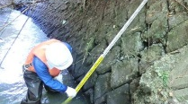 | 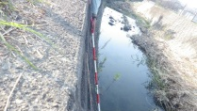 | 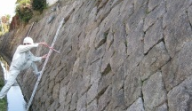 | 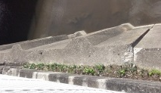
護岸の  はらみ出し | はらみ出しは確認されない |  | 護岸全体がわずかに膨らんでいる。定規をあてると法面の変状が確認できる | 肉眼で明らかにはらみ出しが確認できる。ブロックなどに細いクラックや隙間が生じている。 | 護岸に大きなクラック（3㎝未満）や隙間、ズレが生じている。天端部にも沈下やクラックが見られる | 護岸に大きなクラック（3㎝以上）や隙間、ズレが生じている。はらみ出し部周辺にクラック等の変状が見られる
図3.1.2-12岸のはらみ出しの評価基準

図3.1.2-13 護岸のはらみ出しの健全度指標

⑥傾斜・折損
 |  | 良い 悪い
 |  | １ | ２ | ３ | ４ | ５
傾斜・折損 |  |  | 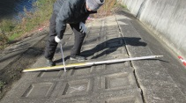 | 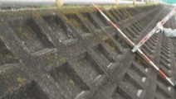 | 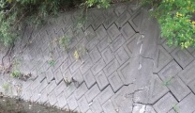 | 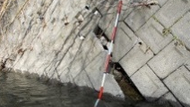
傾斜・折損 | 変状なし |  | 護岸全体が僅かに傾斜している。定規をあてると法面の変状が確認できる。局部的にヘアクラックが確認できる | 肉眼で明らかな傾斜や折損が確認できる。ブロックなどに細いクラック（1㎜未満）や隙間が生じている | 護岸に大きなクラック（3㎝未満）や隙間、ズレが生じている。天端部にも沈下やクラックが見られる | 護岸に大きなクラック（3㎝以上）や隙間、ズレが生じている。傾斜、折損部周辺にクラック等の変状が見られる
図3.1.2-14の傾斜・折損の評価基準

図3.1.2-15 護岸の傾斜・折損の健全度指標

⑦目地のずれ
 |  | 良い 悪い
 |  | １ | ２ | ３ | ４ | ５
目地のずれ |  |  | 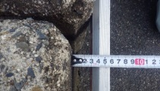 | 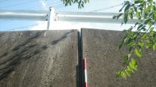 | 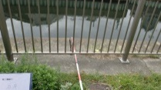 | 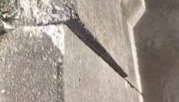
目地のずれ | 変状なし |  | 目地にずれや開きが生じている（ずれ幅5㎜未満） | 目地にずれや開きが生じている（ずれ幅1㎝満） | 目地にずれや開きが生じている（ずれ幅3㎝未満） | 目地にずれや開きが生じている（ずれ幅3㎝以上）
図3.1.2-16目地のずれの評価基準

図3.1.2-17 目地のずれの健全度指標

⑧漏水
漏水は、堤内地（民地側）から堤外地（河川側）のものと、堤外地から堤内地のものの2つがあり、後者は甚大な構造上の不具合として全て評価５とする。
 |  | 良い 悪い
 |  | １ | ２ | ３ | ４ | ５
漏水 |  |  | 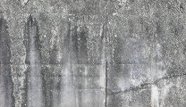 | 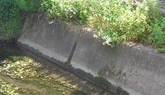 | 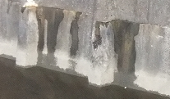 | 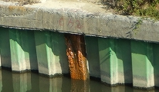
漏水 | 変状なし |  | 表面に漏水跡がある | 降雨直後にしばらくの間、漏水が確認できる | 降雨後数日間、漏水が確認できる | 常時、一定量以上の漏水が確認できる
図3.1.2-18漏水の評価基準

図3.1.2-19 漏水の健全度指標

2)鋼構造物
鋼構造物については、予測計画型の維持管理手法を目指すものとするが、計測データが十分に蓄積され、適正な劣化予測が可能となるまでは、状態監視型を併用するものとし、下記の基準により評価することとするが、コンクリート構造物と比べ、その評価基準が厳密であることから、補修にあたっては、損傷度の評価レベルに差異があることを考慮し判断するものとする。

○鋼矢板・鋼管矢板護岸の評価
 |  | 良い 悪い
 |  | １ | ２ | ３ | ４ | ５
鋼矢板・  鋼管矢板 | 塗  装  (※) |  | 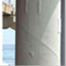 | 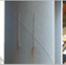 | 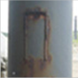 | 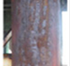
鋼矢板・  鋼管矢板 | 塗  装  (※) | 変状なし | ・初期状態とほとんど変化なく、健全な状態。  ・欠陥面積率0.03%未満 | ・錆、膨れが点在  ・塗装のはがれや割れが点在  ・欠陥面積率0.03％以上0.3％未満 | ・大きな錆や膨れがある  ・錆を伴うはがれが広い範囲に発生  ・欠陥面積率0.3％以上10％未満 | ・広範囲に錆や膨れが認められる  ・錆を伴うはがれが広範囲に発生  ・欠陥面積率10％以上
鋼矢板・  鋼管矢板 | 錆 |  | 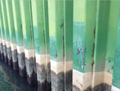 | 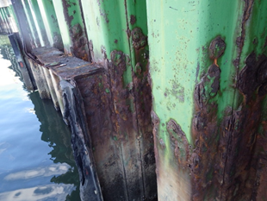 | 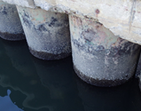 | 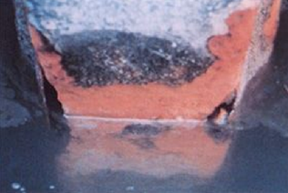
鋼矢板・  鋼管矢板 | 錆 | 変状なし | 部分的に発錆が見られる | 広範囲に発錆が見られる | 全体的に発錆が見られる | 腐食による開孔や変形、その他著しい変状がある
※ 「港湾鋼構造物防食・補修マニュアル 財団法人沿岸技術研究センター」より抜粋
図3.1.2-20矢板・鋼管矢板の評価基準
図3.1.2-21 鋼矢板・鋼管矢板の健全度指標

４）評価体制の確保
点検を実施する職員と、その点検結果を評価する職員では必要なスキルが異なる。点検はチェックシートなどを活用すれば、概ね機械的に実施することができる一方、評価を行うにあたっては、高度な知識と経験を必要とする。
補修工事を実施するかどうかの判断は、主として健全度判定によって左右されるが、この判断（判定会議）には、経験と知識を有する職員が参画していることから、今後も現在の体制での評価を継続していくこととする。
河川管理施設における、現在の点検から工事実施までの体制等については、表3.1.2-7の通りである。

表3.1.2-8 健全度の判定までの体制

５）技術力の向上
定期詳細点検など点検を委託する場合、業務委託先が実施した点検結果を職員がチェックすることとなるが、職員が損傷の程度によって“不具合箇所のイメージを持って”点検結果を確認することが大切であり、誤った点検結果があればすぐに気付くことができる経験と技術力を、継続的に確保することが重要であることから、研修等を通じて職員の技術力の向上を図る。

3.1.3 維持管理手法、維持管理水準、更新フロー
（1）計画的維持管理のための取組
計画的な維持管理推進のため、引き続き全ての河川で河川カルテを作成し、各河川の特性に応じた維持管理計画を策定する。また、適正な河道管理のため堆積土砂や河床洗堀の状況を整理し、必要に応じて対策を実施する。

１）河川カルテの作成
効率的、効果的な維持管理を実施していくために、その河川の特性を把握し、特性に応じた維持管理を実施していくこととし、平成25年度より順次、全ての河川において、河川カルテ・維持管理計画を策定しているところである。河川カルテの作成例を図3.1.3-1に示す。
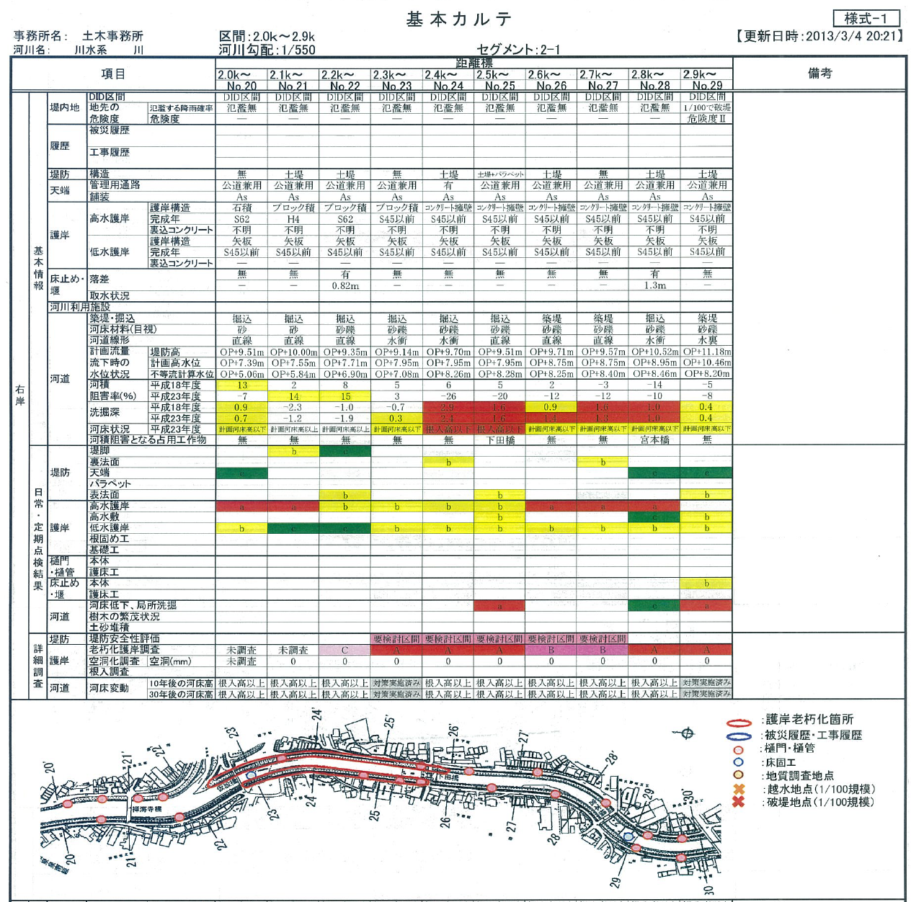

※本図は河川カルテの一部であり、実際の河川カルテには平面図の下段に左岸側の情報が記載されている。
図3.1.3-1 河川カルテ

河川カルテに記載する内容（河川の特性を表現する項目）は、図3.1.3-1のとおり、上半分に右岸側の情報、中央に河川の位置情報として、1/2500の平面図、下半分に左岸の情報を記載することとしており、左右岸の情報として、①河川管理施設の構造や治水施設の整備水準などの基本情報、②職員が行う日常パトロールや定期点検により発見された不具合の箇所と状況などの日常・定期点検結果、③コンサルタントが行う詳細な構造物調査や空洞化調査、河床変動解析結果など詳細調査 の３つに分けて記載する。

○基本情報として、以下の項目を記入する。【詳細点検結果・各種調査結果から記述する】
堤内地の状況 DID地区、地先の危険度（氾濫の有無、危険度）
履歴 被災履歴、工事履歴
堤防 構造（土堤、パラペット、特殊堤）
天端 管理用道路（有無、公道、未認定道）、舗装（有無、アスファルト）
護岸 高水護岸（護岸構造、完成年等）、低水護岸（構造、有無）
床止め・堰 落差（有無、高さ）、取水状況
河川利用施設 親水護岸
河道 築堤・掘込、河床材料、線形（曲線、直線）、
計画高水流下時状況（堤防高、計画高水位、不等流計算水位）
河積阻害率（Ｈ18、Ｈ23、H28、R3計測結果）
洗掘深（Ｈ18、Ｈ23、H28、R3計測結果）
河床状況（計画河床より上・下）
河積阻害となる占用工作物（有無）

○日常・定期点検結果として、以下の項目を記入する。
【建設CALS・維持管理DB入力データから記述する】
堤防 堤脚、裏法面、パラペット、表法面の損傷・不具合の状況
護岸 高水護岸、高水敷、低水護岸、根固め工、基礎の損傷・不具合の状況
樋門・樋管 本体、護床工の損傷・不具合の状況
床止め・堰 本体、護床工の損傷・不具合の状況
河床 河床低下、局所洗掘の有無、樹木の繁茂状況、土砂堆積の状況

○詳細調査として、以下の項目を記入する。【詳細調査を実施した結果を記述する】
堤防 堤防安全性評価（要検討区間の有無）
護岸 老朽化護岸調査（実施済、未実施）、空洞化調査（有無、結果）、
根入れ調査（根入れ長）
鋼矢板護岸等の腐食量、塗膜厚等（今後調査を実施）
河道 河床変動解析結果（10年後、30年後の計算河床高）

２）河川維持管理計画の策定と運用、見直し・更新
これらの情報を河川カルテに整理することにより、護岸の損傷の多い区間や河床低下の著しい区間など、河川毎に河川特性を読み取ることができる。
これにより、例えば、損傷箇所の上下流が同じような築造年、構造、線形等の構造特性を有しているのであれば、いずれ同種の損傷が生じることが想定されることから、損傷箇所の補修に合わせて、その上下流も補修を行うことや、重点的に点検を行うなどの対応も可能となる。
このため今後も、河川カルテに基づき各河川の特性を踏まえた維持管理計画を策定し、これに基づき確実に維持管理を実施することとする。
この計画には各河川の状況、損傷等の不具合箇所の補修優先順位の設定、補修工法の検討に加え、点検を行う際に注視すべき事項や箇所等、重点的に点検すべき事項なども記載することとする。
また、計画的に維持管理していくため、維持管理計画では当該河川の補修計画を策定し、この計画に基づいて確実に補修を実施していくことを基本とする。ただし、この補修計画については、河川カルテを概ね5年を目途に更新していくことから、更新に合わせて見直していくものとし更新にあたっては、補修履歴など建設CALSや維持管理DBに蓄積したデータを確実に河川カルテや維持管理計画に反映するものとする。
河川カルテへのデータ蓄積が進むことは、蓄積したデータを分析することで更に点検の重点化や効率化を図ることができるなど、点検業務へもフィードバックしていくことが可能となる。
【各河川の維持管理計画の構成】
１．詳細点検結果及び既存点検・調査資料を河川カルテにとりまとめ
２．護岸の損傷や河床低下など不具合箇所の抽出と要対応区間の選定
３．不具合の要因分析と補修工法の選定
４．優先順位の整理と補修計画の策定
５．点検計画の策定

３）河川特性マップの作成
河川に堆積する土砂の対策については、過年度の調査結果の分析による土砂の堆積状況（堆積土砂が河川断面を阻害する割合）に加え、要対応箇所だけでなく堆積傾向にある区間、河床低下傾向にある区間、局所的な洗掘が点在する区間、川沿いの市街化の状況や氾濫時の影響も考慮し、対策優先箇所を整理した「河川特性マップ」を作成し、対策の優先度を定めて計画的に実施している。
河川における堆積状況の調査は5年に1度実施しており、今後も引き続き調査結果等の分析を行い、「河川特性マップ」を更新し適正な河道管理を行っていく。
図3.1.3-2 河川特性マップ

（２）堤防・護岸・河道等の維持管理手法
１）維持管理手法の選定
河川管理施設が有する治水機能は、大きく分けて洪水流下能力と洪水等自然外力への耐力があり、それぞれ適切に維持されなければならない。
そこで、流下能力に関しては、河積阻害率を使い定量的に評価し、客観的な管理水準を設定することが可能であるが、ひび割れしたコンクリートブロック積の河川断面全体が、どの程度の洪水に耐えられるのかについて、現時点でその評価手法が確立していないため、定量的・客観的な管理水準を設定することは困難である。
このため、河川断面を構成するコンクリートブロック、鋼矢板、河床（洗掘）などに着目し、損傷要因と考えられるコンクリートのひび割れ、塗装の剥離・鋼材の腐食、ブロック積のはらみ出し、河床の異常洗掘などの不具合事象を抽出し、それぞれについて損傷程度を分かりやすく分類し、各種管理水準を設定の上、河川断面全体で洪水等自然外力への耐力を総合的に評価することとする。
河川管理施設におけるコンクリートを部材とする構造物は、洪水等自然外力にさらされおり、その作用や部材の劣化予測が困難なことから、状態監視型による維持管理手法を採用することとし、部材の劣化の状態から管理水準を設定する。
一方、鋼構造物を部材とする構造物は、その劣化原因が金属腐食であることから、これまでの計測データを活用し、経過年数からその劣化を予測し、事前に補修時期を設定するなど予測計画型の維持管理手法を目指すこととし、構造計算上の部材性能の観点で管理水準を設定する。但し、その適用にあたっては、計測データが十分に蓄積され、適正に劣化予測することが可能な場合に限るものとし、それまでの間は、コンクリート構造物と同様に状態監視型を採用するものとする。

表3.1.3-1 堤防・護岸・河道等の維持管理手法
２）管理水準の設定
護岸等のコンクリート構造物は、自然外力等によって急激に損傷が拡大し、治水機能を失うことがあることから、護岸が死に体となるような損傷レベル（限界管理水準）に達する前で河道全体として治水機能が維持され、かつ計画的に補修できる損傷レベルを目標管理水準として設定する。
補修の実施にあたっては、その部位の損傷だけでなく、施設全体で機能が確保されているかどうかという視点で判断すべきであるため、損傷毎の評価基準と健全度指標に基づき施設の健全度を評価し、さらに周辺の状況や構造等を踏まえ総合的に判断するものとする。
また、目標管理水準の設定にあたっては、LCC最小化の観点だけではなく、それらの条件を踏まえ安全性・信頼性、施設の特性や重要性などを考慮し、機能上問題がない水準に適切に設定する。不測の事態が発生した場合でも対応可能となるよう、限界管理水準との間に適切な余裕を見込む。
なお、コンクリート構造物及び鋼構造物の維持管理手法及び管理水準を表3.2-3に、主な損傷毎の目標管理水準及び限界管理水準を図3.1.3-4に示す。

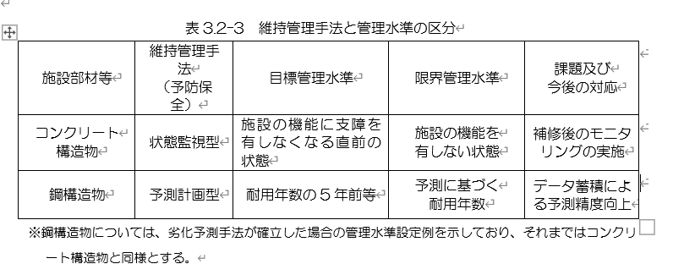

図3.1.3-3 目標管理水準及び限界管理水準の設定

３）状態監視型の維持管理
河川管理施設の内、堤防・護岸、特殊堤（コンクリート）、堰・床止工等は、コンクリートを主たる部材とすることから、状態監視型の維持管理を行うものとする。
なお、損傷の状態から補修タイミングの判断は、これまでは点検者の判断によりばらつくことが多く見られるため、今後とも点検結果のデータを蓄積し、判断基準の更なる明確化や、損傷度判定の精度を高めていく取組みを継続的に行うものとする。
また、老朽化したゴム堰は、不転倒リスクが高まっていたり、袋体の内圧の不均衡による中央付近だけが極端に折れたVノッチ現象が生じたりしており、浸水被害リスク軽減、河道の安定化など河川管理の観点から、その解消を図っていく必要がある。
そのため、ゴム堰の改修に際して、これまでのゴム堰の諸課題や、50年先の将来を見据えて、井堰の統廃合により、堤外水路整備による自然取水や水中ポンプへの転換、代替井戸等の河川外での取水などの改修を目指すものとする。
鋼構造物や河床など今後予測計画型を目指す施設については、引続きデータの蓄積を確実に進め、劣化の予測手法を検討するものとするが、その予測手法が確立されるまでは、状態監視型による維持管理を行う。

４）予測計画型の維持管理
河川の鋼矢板護岸等の鋼構造物は、その損傷が急激に進行することはなく、蓄積した点検結果データ等を基に劣化の予測が可能なことから、構造物がその機能を維持できる限界の状態（限界管理水準）を予測し、それに達する前の一定期間を考慮して、目標管理水準を設定する。
当面、予測手法が確立されるまでは状態監視型による維持管理を行うものとし、局所的に著しく腐食が進行している場合には、個別具体の腐食発生箇所で現肉厚の調査を行い、必要な補修対策を行う。引続き予測計画型による維持管理を目指し、劣化予測を行うために必要なデータを継続して蓄積するなど、予測手法の検討を進めていくこととする。

また、河道の堆積・洗掘に伴う不具合についても同様に、当面は状態管理型を行うものとするが、河床変動予測手法に基づく対応が可能なことから、河床低下の著しい河川を中心に、引き続き予測に必要な土砂の堆積や河床洗掘況等データの蓄積を進めるとともに、河川カルテや河川特性マップなどを活用して、河床変動予測手法の検討を進め、予測計画型の維持管理を目指す。

ⅰ）予測計画型維持管理の検討手法
①特殊堤（鋼構造）
詳細な肉厚調査などの点検結果の経年変化を使って、設計肉厚（腐食代）の残存寿命を推定することが考えられる。
ただし、この維持管理手法の採用にあたっては、十分な数の鋼の肉厚調査データの蓄積と発生応力の再現計算による照査、塩分濃度の違いなど設置環境による錆の劣化速度の違いなど、様々な項目の検討を行い、劣化予測の信用性の確認を行うものとする。

②河道
屈曲部の河床の洗掘等については、物理的に判断が可能であることから、同様の不具合事例をもとに必要な対策を検討するなど、河床低下が著しい河川を中⼼に河床変動解析を実施するほか、河川カルテや河川特性マップなどを活⽤して予測計画型の維持管理を⽬指す。

【参考】
一定区間において検討した鋼矢板及び鋼管矢板の劣化予測を、巻末の【参考資料】（P参資1～5）に付す。この予測結果によれば、鋼矢板及び鋼管矢板の耐用年数は50年以上、塗装及び電気防食は25年となっており、想定したシナリオでは、これまでの実施してきた補修よりも、予測された耐用年数の5年前に補修を実施することが安価に補修できるという結果となった。しかしながら、この結果は限定された区間のデータによる予測にすぎないため、本数値をそのまま全施設で利用することはできない。このため、予測計画型の維持管理を実施する上では、各箇所のデータの蓄積を行い、検討することとする。

河道の変動予測については、河床材料や河床勾配等の与条件を与えることによって、比較的簡易に予測する手法もあることから、今後、モデル的に河床変動予測を実施するとともに、河床変動のモニタリングを行い、予測の整合性について検証を行っていくものとする。

（3）更新フロー
河川管理施設において、①河川改修や護岸の耐震化、一連の河床低下などにより質的改良を伴うものを「更新」、②護岸等の劣化による一定区間のブロックの積み替えなどは「部分更新」、③護岸等の劣化による部分的なブロック積の積み替えなどは「補修」として定義している。
部分更新と補修にかかるフローは図3.2-2のとおりであり、物理的な視点により限界管理水準を下回ったものについては、速やかに応急・緊急措置を行った上で、部分更新・補修を行うものとし、目標管理水準を下回ったものについては、計画的な補修・修繕を行うものとする。
また、社会情勢等により維持管理する必要が無くなった施設については、適宜、廃止・撤去するものとする。
なお、考慮すべき視点の考え方は表3.2-4に示すとおりである。

表3.2-4 更新等の見極めにあたり考慮すべき視点
考慮すべき視点 | 考え方
機能的視点 | 計画雨量を安全に流下させるための河川改修や、護岸の耐震性能を確保するための耐震化、技術基準の改訂などによる既存不適格状態の解消を図る等、現施設が必要な機能を有していないなどの視点で判断
社会的視点 | 環境や景観等に配慮した空間整備等の視点で判断
物理的視点 | 自然条件などの作用によりその機能が低下し（限界管理水準を下回る）、通常の維持・修繕を加えても安全性などから使用に耐えなくなった状態であるかなどの視点で判断
上記の視点に加え、各視点の判断において、ライフサイクルコスト（経済的視点）や、新技術の開発の動向（技術的視点）などを考慮すること。

図3.1.3-4 更新等判定フロー

3.1.4 重点化指標、優先順位
（１）基本的な考え方
日常的な維持管理として、軽微であるが、施設の健全度に影響を及ぼす損傷は、こまめに補修・修繕したり、事後保全として緊急・応急措置を行い、予防保全に努める。
計画的な維持管理として、維持管理計画に基づき、計画的に補修や部分更新を行う。
また、補修に当たっては、施設の特性に応じて社会的影響（地震・台風等の防災、代替性等）から重点化（優先順位）を設定する。

（２）計画的な補修・部分更新における重点化指標・優先順位の考え方
限られた資源（予算・人員）の中で維持管理を適切かつ的確に行うため、府民の安全を確保することを最優先とし、施設毎の特性や重要度などを踏まえ、不具合が発生した場合のリスク等に着目（特定・評価）して、点検、補修などの重点化（優先順位）を設定し、戦略的に維持管理を行う。以下に、基本的な考え方を示す。

１） 基本方針
① 府民の安全確保
施設の劣化、損傷が極めて著しく、施設の機能が確保されないと想定され、府民の生命・財産への影響が懸念される場合は最優先に実施する。

② 効率的・効果的な維持管理
河川施設は防災施設であり、府民の生命・財産を守る施設である。各施設が損傷等した場合には、府民への影響の大きさが各施設で異なることから、健全度と影響度を考慮して、優先度を定め、効率的・効果的な維持管理を行っていく。
ただし、他の事業（工事）等の実施に併せて補修等を行うことが、予算の節約や工事に伴う影響を低減する等の視点で合理的である場合には、総合的に判断するなど柔軟に対応する。

２）リスクに着目した重点化
施設の維持管理のリスクは、劣化や損傷等の状況と社会的影響度を勘案するものとし、発生した場合の社会的な影響が大きいほど重大なリスクとして評価する。具体的には、健全度のランクと、不具合が起こった場合の人命や社会的被害の大きさとの組み合わせによるリスクを、図3.1.4-1のように２軸で評価し、重点化を図っていく。なお、図3.1.4-1は損傷等の種別によって目標管理水準等が異なることから、概念図を示したものである。

優先度評価の考え方
横軸；社会的影響度として、以下の項目で評価
○施設特性
・堤防形状（天井河川・築堤区間・掘込区間）
・損傷しやすい箇所（水衝部、被災履歴等）
・損傷位置（高水護岸、低水護岸）
・護岸への輪荷重負荷（管理用通路の公道兼用有無）
○周辺への影響
・人家隣接（護岸崩壊に連動し人家へ影響）
・地先の危険度（浸水被害が発生する破堤・越水点）
・保全対象家屋数、保全対象公共施設数、最下流端（砂防ダムの場合）
縦軸；健全度や河積阻害率など不具合の程度を、以下の項目で評価
○健全度
・健全度ランク（1～5ランク）
○河積阻害率
・河積阻害率ランク（ａ～ｃランク）
評価及び対応
○応急対応
・損傷がそれ以上拡大しないよう、必要最低限の対策を実施する。
○優先対応
・少なくとも次期出水期迄に応急対応を完了し、その後補修を実施する。
○順次対応
・速やかに詳細な調査を行い、補修計画に基づき必要な対策を実施する。

優先度評価のイメージ
悪
応急対応
順次対応
優先対応
経過観察
経過観察
（必要に応じ
対策を実施）
順次対応
経過観察
経過観察
経過観察
河積阻害率
小
大
大
社会的影響度
評価4or5

健全度
評価3

評価1or2

良

図3.1.4-1 優先度評価・対応方針
3.1.5 日常的維持管理
（1） 日常的な維持管理の着実な実践
日常的な維持管理においては、施設を常に良好な状態に保つよう、施設の状態を的確に把握し、施設不具合の早期発見、早期対応や緊急的・突発的な事案、苦情・要望事項等への迅速な対応、不法・不正行為の防止に努め、府民の安全・安心の確保はもとより、府民サービスの向上など、これらの取組みを引き続き着実に実施する。
そのため、施設の点検、診断・評価の結果に基づき、適切な時期に着実かつ効率的、効果的に必要な対策を実施するとともに、施設の状態や対策履歴等の情報を記録し、次期点検、診断等に活用するメンテナンスサイクルを構築する。
また、施設の適正利用を図る、日常的にきめ細やかな維持管理作業を実施する等の取組みを実践するほか、河床へ容易に進入可能となる坂路形状の護岸構造とする、住宅地が隣接する箇所などでは草木が繁茂しないよう堤防法面の土羽をなくすなど施設設計上の工夫を検討する。
さらに、多くの府民等に河川管理施設の維持管理に関して理解と参画を促すため、都市基盤施設の保全や活用する機会を提供し、府民や企業等、地域社会と協働、連携した維持管理を推進する。（アドプトリバープログラムなど）
これらの取組みを着実に実践していくために地域や施設の特性等を考慮し、新技術の活用も含め創意工夫を凝らしながら適切に対応するとともにPDCAサイクルによる継続的なマネジメントを行っていく。
以下に主な日常的な維持管理業務の基本的な考え方を示す。

１）日常的な維持管理作業
維持管理作業は、日常パトロール等の結果から、施設の不具合や規模等の現場状況に応じて、直営作業等により迅速に対応し、府民の安全・安心や快適な環境の確保に努める。また、施設の特性や点検結果などを踏まえて、直営作業等により長寿命化に資するきめ細やかな維持管理作業についても計画的に推進する。

【留意事項】
維持管理作業を実施する際には、引続き以下の内容に留意する必要がある。
・損傷している施設や損傷の恐れのある施設などに対し、迅速な応急復旧や第三者被害等を未然に防止するための予防措置を行い、安全を確保する。
・すぐに対応が出来ない場合は、看板等による注意喚起などを行い、府民の安全確保・信頼の確保に努める。
・河道内の堆積土砂や河道内樹木については、計画流量を適切に流下させるため阻害の度合いを見定め、計画的な維持管理に努める。
・不法投棄等を防止するために、柵等を設置するとともに、著しく環境を損なわないよう、周辺の状況に応じて清掃、除草等を行い、環境の保全に努める。
・比較的小規模で簡易な作業を行うことで、施設の劣化を抑制することができる場合がある。このような作業を選定し、計画的かつ継続的に実施することで長寿命化に努める（例：小規模なクラック補修等）。
2）府民や企業等、地域社会と協働、連携した維持管理
アドプトプログラム※など府民とともに都市基盤施設を守り育てていく取組みを通じて、地域の河川などに愛護心が醸成され、不法投棄や落書き等の抑止や、これらの取組み等からコミュニティが形成され、災害時の互助、共助意識が醸成されるなど地域防災力の向上にもつながる事例が見られる。引き続き、美化活動（アドプトリバープログラム、クリーンリバープロジェクト等）、や点検・パトロールなど日常的な維持管理への府民等の参画など、公共空間の保全と活用する機会をより多くの府民等に提供し、府民や企業等、地域社会と協働、連携した維持管理を推進する。
また、これらの取組みや活動のモチベーションを維持し、継続していくために参加団体などへの意見等を聴取し、より継続的に活動できるよう工夫する。

※アドプトプログラム
大阪府が管理する道路や河川などの一定区間において、地元自治会や団体が自主的に清掃や緑化等のボランティア活動を実施する場合に大阪府と関係市町村が支援し、三者が協力して地域に愛されるきれいな道路・河川等の環境づくりや地域の環境美化に取組むことを目的として行われる活動のこと。

3.1.6 長寿命化に資する工夫
（1）長寿命化に資する（劣化抑制）直営作業の実施
維持管理作業の実施にあたって、緊急性を要するために応急措置を実施し、また簡易な補修や除草・雑木伐採の維持管理などは、その規模や状況を見極めた上で直営作業により実施する。特に、地域の状況等を熟知するとともに、修繕等技能を有し機動性に富む直営作業は、適切な維持管理を実施する上で必要不可欠な存在である。
今後も、軽微な損傷等が確認された場合には、損傷の程度が拡大する前に直営作業によって早期の補修を実施していく。以下に直営作業による補修前後の事例を示す。
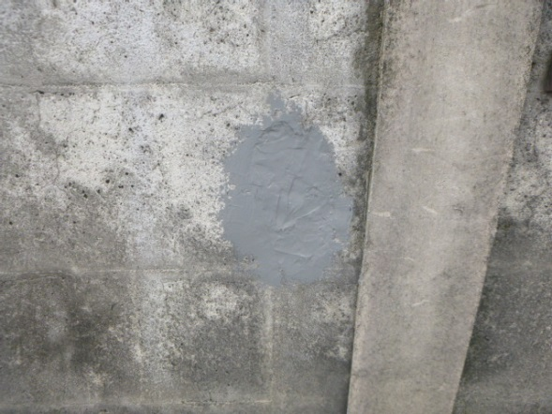
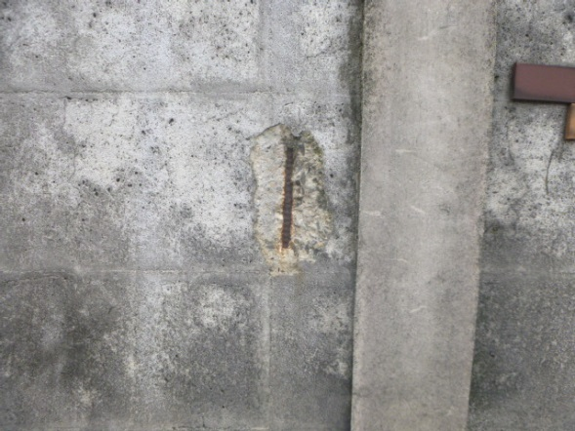

写真3.1.6-1 直営作業による剥離補修（パラペット（堤内側）コーキング処理）
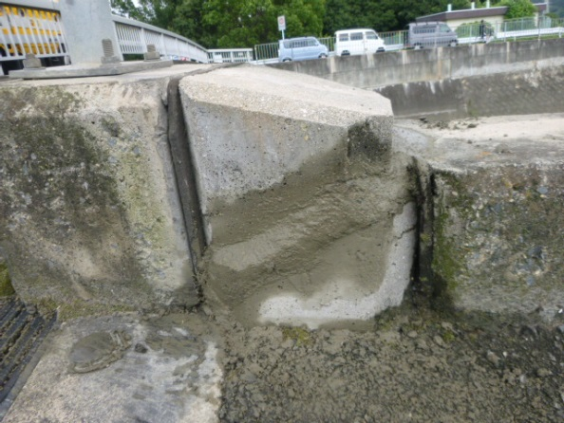
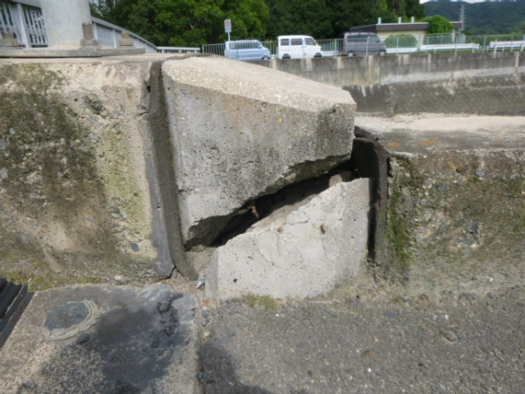

写真3.1.6-2 直営作業による補修（橋梁地覆取付け部のモルタル処理）
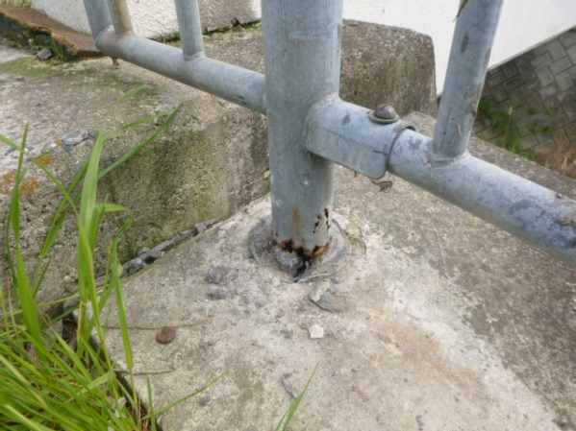
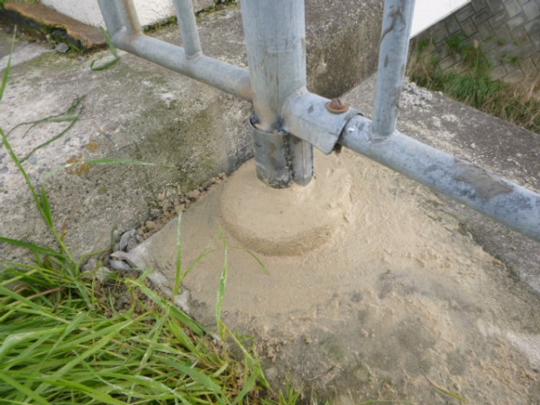

写真3.1.6-3 直営作業による柵補修（支柱腐食箇所の補修）
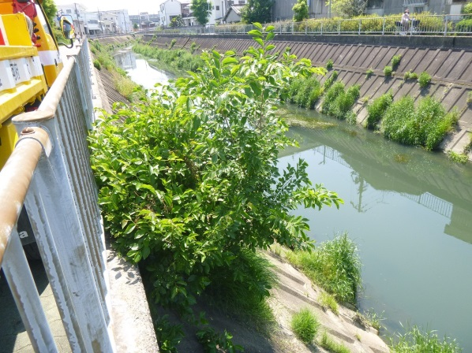
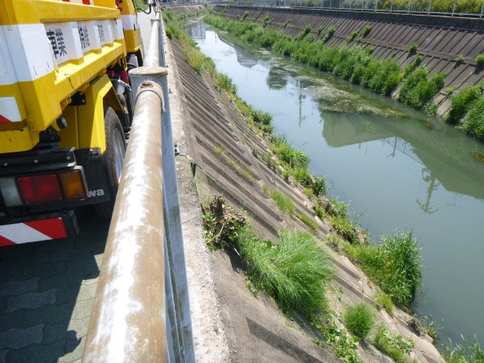

写真3.1.6-4 直営作業による雑木の伐採

（3） 補修・部分更新の方法
各損傷に対する応急対策、補修対策の工法例を表3.1.6-1に示す。なお、本表は参考に事例を示したものであり、現地の損傷状況を考慮して最適な工法を検討するものとする。
また、こまめな補修により施設の劣化を防ぎ、または現場状況に応じた材料グレードを選定するなど長寿命化につなげていく。
表3.1.6-1 対策工法例
損傷区分 |  |  | 対策工法（応急対策、補修対策） |  |  |  |  |  | 備考
 |  |  | １ | ２ | ３ | ４ | ５ |  | 備考
ブロック  ひび割れ | 横方向 |  | ― | ・被覆処理 ・樹脂注入  ・モルタル注入 |  | ・シーリング材、樹脂充填 | ・モルタル、ｺﾝｸﾘｰﾄ充填  ・部分積替え
ブロック  ひび割れ | 縦・斜め  方向 |  | ― | ・被覆処理 ・樹脂注入  ・モルタル注入 |  | ・シーリング材、樹脂充填 | ・モルタル、ｺﾝｸﾘｰﾄ充填
河床低下 |  |  | ― | ・埋戻し  ・護床ブロック敷設 |  | ・護床ブロック敷設  ・根継ぎ
土砂堆積 |  |  | － | ・河床整正 | ・河床整正  ・土砂除去 | ・土砂除去
沈下・陥没 |  |  | ― | ・水抜パイプ増設  ・空隙充填 |  | ・部分積み替え
剥離・損傷 |  |  | ― | ・モルタル充填 | ・コンクリート充填 |  | ・部分積替え
はらみ出し |  |  | ― | ・水抜パイプ増設  ・空隙充填 |  | ・部分積み替え
傾斜・折損 |  |  | ― | ・水抜パイプ増設  ・空隙充填 |  | ・部分積み替え
目地のずれ |  |  | ― | ・水抜パイプ増設  ・空隙充填 |  | ・部分積み替え
漏水 |  |  | ― | ・水抜パイプ増設  ・空隙充填 |  | ・部分積み替え
鋼矢板・  鋼管矢板 |  | 塗装 | － | ・塗装（部分補修）  ・水中硬化被覆（〃） |  | ・塗装（全面補修）  ・水中硬化、ﾓﾙﾀﾙ被覆（〃）
 |  | 錆 | － | ・ケレン及び塗装 |  |  |  | ・鋼板溶接  ・打ち替え
（4）維持管理を見通した新設工事上の工夫
建設及び補修・補強の計画、設計等の段階においては、最小限の維持管理でこれまで以上に施設の長寿命化が実現できる新たな技術、材料、工法の活用を検討し、ライフサイクルコストの縮減を図る必要がある。
河川においては、河川の線形に起因する固定化したみお筋や横断工作物による流況の変化が堤防、護岸等の機能低下に与える影響が特に大きいことから、定期的な点検の際に河道の状態を確実に把握し、早期の対策につなげるものとする。
また、天端道路において一般車両の通行規制ができない場合など、いずれ護岸に輪荷重がかかることが想定される箇所では予め輪荷重を考慮した護岸構造とすることなどに留意する。
3.1.7 新技術の活用
維持管理業務の高度化及び省力化、また、業務を通じて抽出された課題解決等を目的として、 試行実施を含めて積極的に新技術を活用することとする。
（1）ドローンの活用
・職員による⽬視外⾶⾏を含めドローン操縦の有資格者の育成を行うとともに、⾃動操縦機体の導⼊などさらなる活⽤拡⼤に取組む。
・ドローンが撮影した映像・画像から損傷度を⾃動判別するAI解析等の技術の導⼊可能性を検討する。

（2）非破壊探査の活用
・定期的詳細点検時に打音調査やコアボーリングによる調査に加え、非破壊探査を導入し、護岸背面や堤防内部の空洞化の把握に努める。

（3）日常維持管理における新技術の活用
・草刈り業務のおけるラジコン草刈り機の導入、引続き、日常的維持管理の省力化、効率化に資する新技術を模索する。

3.1.8 効果検証【各施設共通】
（1） 維持管理マネジメント体制
1）基本方針
・本計画を実行性のあるものにしていくために、都市整備部メンテナンスマネジメント委員会および事務所メンテナンスマネジメント委員会を中心とした維持管理マネジメント体制により、維持管理業務を継続的に改善、向上させていく。
・本計画の目標（方針）を共有することにより、職員が一体となってその達成に取組む。
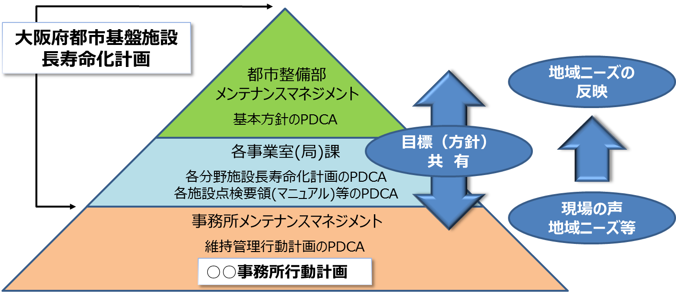

図3.1.8-1 維持管理マネジメント体制のイメージ

・PDCAサイクルによる継続的なマネジメントを基本とし、「日常的維持管理」（事務所が策定する行動計画：1年サイクル）、「計画的維持管理」（事業室(局)課が策定する行動計画：3～5年サイクル）、「中長期的な視点での維持管理」（都市整備部が策定する基本方針：5～10年サイクル）の３つの階層的マネジメントサイクルを実践していく。
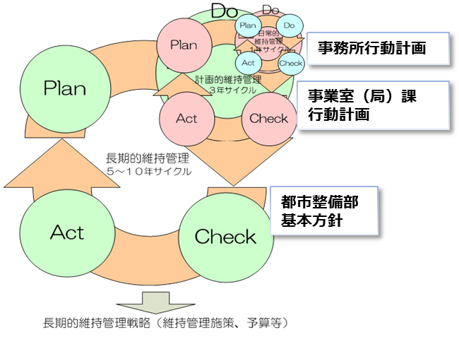

図3.1.8-2 PDCAサイクルによる継続的なマネジメントイメージ

2）維持管理業務の役割分担
事業管理室、河川室、事務所が実施していく維持管理業務の役割分担を、表6.1-1に示す。維持管理業務を日常的な点検や維持管理作業などの「日常的維持管理」と、計画的な維持管理等の「計画的維持管理」に分類する。
「大阪府都市基盤施設長寿命化計画 第1編 基本方針」に基づき、河川室が各河川管理施設設の「日常的維持管理」や「計画的維持管理」の行動計画を策定する。
各事業室課等の行動計画に基づき、各事務所が地域ニーズを把握、分析、診断の上、課題・目標を設定し、解決・達成するための「事務所行動計画」を策定する。

表3.1.8-1 維持管理業務の役割分担
 | 日常的維持管理 | 計画的維持管理
事業調整室  （全体） | ●「都市基盤施設長寿命化計画（基本方針）」の策定および評価・改善（PDCA）  ・効率的・効果的な維持管理の推進  ・持続可能な維持管理の仕組みづくり など  ●都市整備部メンテナンスマネジメント（MM）委員会^{※1}の運営  ●各事業室（局）課策定の「都市基盤施設長寿命化計画（行動計画）」および各事務所策定の「事務所行動計画」のフォローアップ等（分野横断的な視点）  ●分野別の重点化（優先順位）、投資計画（配分）の策定
河川室 | ●「河川管理施設長寿命化計画（行動計画）」の策定および評価・改善（PDCA）  ●各事務所策定の「事務所行動計画」のフォローアップ等  ●施設別の重点化（優先順位）、投資計画（配分）の策定、事業評価、効果の検証
河川室 | ●地域ニーズ^{※2}の分析・把握、「河川管理施設長寿命化計画」への反映など | ●目標管理水準等の設定  ●計画的な点検、補修・更新等の実施計画の策定・見直し  ●点検、補修・更新等データ蓄積・管理など
事務所  （施設別） | ●「事務所行動計画」の策定および評価・改善（PDCA）  ●事務所メンテナンスマネジメント（MM）委員会^{※1}の運営
事務所  （施設別） | ●地域ニーズ^{※2}の診断、課題・目標および実施体制の設定  ・パトロール、維持管理作業  ・不正、不法行為の排除対策 等  ●パトロール等の実施、評価、検証、改善  ●データの蓄積・管理  ○河川の日常パトロール実施状況や苦情要望、パトロール体制等について分析を行い、事務所行動計画を改善していく。また、各河川の維持管理計画に定めた点検通りに実施できているか、修正すべき点がないかなど分析、改善を実施する。 | ●地域ニーズ^{※2}の診断、課題・目標および実施体制の設定  ・計画的な点検、補修・更新等  ●点検、補修・更新等の実施、評価、検証、改善および進捗管理  ●点検、補修・更新等データ蓄積・管理  ○各河川の維持管理計画（補修計画）に基づく補修工事の進捗確認や、各箇所の損傷が進行している場合は必要に応じ優先順位を見直すなど、事務所行動計画への反映を行う。
※１ メンテナンスマネジメント委員会については次頁参照
※２ 地域ニーズとは、苦情・要望の内容、周辺環境、不法行為の状況、施設の状況等、地域特有の課題の総称
である。
3）メンテナンスマネジメント委員会（MM委員会）
都市整備部MM委員会および事務所MM委員会設立の目的は、以下の3点である。
- 維持管理方針（目標）の明確化・共有
- 本計画の検証・評価・改善検討
- 維持管理に関する情報の共有

都市整備部MM委員会（事務局：事業管理室等）は、委員長を都市整備部長、副委員長を技監、委員は各室長、港湾局次長、各課長、各事務所長とし、必要に応じて委員長の招集により開催する。この委員会では、各事業室（局）課・各事務所が、維持管理目標（方針）の明確化、共有、PDCAの確認などを行うとともに、各事業室（局）課策定の「大阪府都市基盤施設長寿命化計画（行動計画）」について報告する。
事務所MM委員会（事務局：各事務所維持管理課）は、委員長を各事務所長、副委員長を各次長、委員を各課長、各グループ長とし、毎年6月、9月、3月の年3回を目途に、委員長の招集により開催する。この委員会では、各担当グループが、担当業務の維持管理行動計画について報告し、各「事務所行動計画」の共有、PDCAの確認などを行う。また、施設の損傷等に対する診断と長寿命化についての検討や、建設と一体となった維持管理に向けての取組み等についても検討を行う。
なお、事務所MM委員会においては、9月の委員会で出水期中の点検結果や、台風期に備えた点検体制などについて、また、3月の委員会では定期点検の結果に基づく次年度の実施内容の確認など、委員会開催時期に応じた内容を重点的に報告・検討等を行うものとする。
図3.1.8-3 メンテナンスマネジメント委員会

4）マネジメント実施の流れ
維持管理のマネジメントは以下に示す項目ごとの視点で実施することを基本とし、基本的な年度毎の流れを、「日常的維持管理」と「計画的維持管理」とに分けて示す。
・点検：重大な損傷の見落としがないか、また、目視による状態把握が困難な場合、補完する手法は確立しているか
・診断 ・ 評価：施設等の状態、損傷等の原因を適切に評価し補修等対応につなげることで、目標管理水準を保持できているか
・維持管理方法：データの蓄積・分析を踏まえ、予測計画型に移行することでLCC最適化が図れないか
・維持管理水準：設定した水準で施設等が適切に機能を発揮できているか
・更新フロー：施設の損傷要因等に対し、適切な対応となっているか
・重点化・優先順位：施設の機能が十分に発揮されないことに起因する、社会的影響度が大きな災害等が発生していないか
・日常的維持管理：施設等の状態を適切に把握できているか、また、軽微な損傷等についてはこまめに対応ができているか
・維持管理のDX化：より効率的、効果的な維持管理に向け分析を行う視点で、情報の蓄積・管理方法は適切か
・新技術の活用：一連の業務に際し、十分な対応ができているか、また、より効率的、 効果的な手段がないか

①日常的維持管理のサイクル
日常的維持管理は、緊急的・突発的な事案や、苦情・要望事項等への迅速な対応を図るなど日常的に行う行為であり、パトロールや点検（直営）作業、維持管理作業、不法行為の排除などについて行動計画を作成し、実施する。
各事務所の担当グループは、前年度の検証・改善等を行ったうえで、３月から４月にかけて当年度の行動計画を作成し、実行に移す。また、事務所ＭＭ委員会（６月）を開催し、事務所職員間で、維持管理方針（目標）の明確化・共有、維持管理に関する情報の共有などを行う。
なお、河川については、出水期、台風期などを踏まえた上で、日常パトロールの実施時期等を検討するものとし、定期点検の結果などから重点的に点検すべき河川や区間などについても事務所行動計画に反映していくものとする。
 |  | 前年度 | 当年度
 |  | 3月 | 4月 | ５～６月 | ６月以降
事  務  所 | 担当G | 年度の検証  ・改善検討 | － | － | －
事  務  所 | 担当G | 行動計画作成 |  | －
事  務  所 | 担当G | 行動計画に  基づき実施 | 行動計画に基づき、パトロール、維持管理作業など日常的な維持管理を実施
事  務  所 | MM  委員会 | － | － | 行動計画報告  （６月） | －

事務所MM委員会開催（6月）
事務所MM委員会開催（6月）

図3.1.8-4 日常的維持管理の年間タイムチャート

②計画的維持管理のサイクル
計画的維持管理は、維持管理・更新など計画的に行う行為であり、各河川で作成している河川カルテ及び維持管理計画に位置づけられている補修計画等に基づいて実施する。
計画的維持管理では、毎年、目標の達成状況を確認し、河川カルテの見直しサイクルである概ね5年を目途に目標設定の見直しを行う。
各事務所は、前年度の検証を行ったうえで、３月から４月にかけて当年度の行動計画（予算執行計画）を調整し、実行に移していく。また、事務所ＭＭ委員会（６月）を開催し、事務所職員間で、維持管理方針（目標）の明確化・共有、維持管理に関する情報の共有などを行う。
次年度の予算要求に関しては、8月から9月にかけて各事業室（局）課が予算要求方針を作成し、その方針や各事務所の課題・目標を解決・達成するための方策の検討結果、河川カルテに基づく補修計画等を考慮し、９月から10月に各事務所の次年度の目標を設定し、予算要求書を作成する。その予算要求書をもとに、各事業室（局）課は事務所間の調整を行ったうえで次年度予算計画を作成し、財政当局へ予算要求を行う。

 |  | 前年度 | 当年度
 |  | ３月 | 4～  5月 | ６月 | 8月 | 9月 | 10月 | 11～  12月 | 1月
事務所 |  | 前年度の検証 | 事業実施
 |  | 当年度行動計画  調整 |  | － | － | 次年度目標設定  予算要求書作成 |  | － | 次年度  予算(案)  の確定
事業室  （局）  課 |  | 前年度の検証 | － | － | 次年度予算  要求方針作成 |  | 予算計画  とりまとめ |  | 次年度  予算(案)  の確定
Ｍ  Ｍ  委  員  会 | 事  務  所 | － | － | 事務所  行動計画報告 | － | 次年度予算要求書  作成 |  | － | －

図3.1.8-5 計画的維持管理の年間タイムチャート
方針見直し（５年を目途）
事務所MM委員会開催（6月）
事務所MM委員会開催（6月）
事務所MM委員会開催（6月）

5）事業評価（効果）の検証
（基本的な考え方）
本計画の取組みを適切に府民へ伝えるために、維持管理業務の評価（効果）の検証を行うことが重要である。その際の検証・評価で留意すべきポイントは、以下に示すように、プロセス、アウトプット、アウトカムの3点が考えられる（図6.1-6参照）。都市基盤施設の維持管理業務においては、例えば、長寿命化対策等については、「アウトプット（長寿命化対策）」が「アウトカム（長寿命化）」として現れるには時間がかかる場合があることや、その効果を定量的に計測することも困難であることから、当面は、「プロセス評価」・「アウトプット評価」により検証・評価行うなど、分野・施設の業務毎に評価手法を検討する。
今後、データを蓄積し、アウトカムの計測方法等分析が可能になったものから段階的に、アウトカム評価を取り入れていく。

①プロセス評価
PDCAサイクルによるマネジメントシステムを前提として、点検、パトロールおよび補修等の実施状況を確認し、計画通りの行動が行われたかどうかの検証・評価するもの

②アウトプット評価
点検、パトロールおよび補修等の実施結果を確認し、インプットに対して適切なアウトプットが得られているかどうか検証・評価するもの。

③アウトカム評価
府民の視点からみたアウトカムを設定し、検証・評価するもの。

図3.1.8-6 維持管理業務の検証・評価（例）
表3.1.8-2 維持管理業務の評価（検証）
分類 | アウトカム評価  （目 標） | アウトプット評価 | プロセス評価
日常 | 府民の安全・安心  ・管理瑕疵の減  ・苦情要望の減 | ・発見数、対応数の確認  ＊対応率の向上  ＊発見数の向上 | ・パトロール計画の履行確認
計画 | 府民の安全・安心  ・長寿命化 | ・補修計画の実績確認 | ・補修計画の進捗率  対策済箇所数/要対策箇所数＝進捗率

